


Grado en Ingeniería Informática

Desarrollo de un sistema inteligente explicable basado en Graph-RAG y Análisis Formal de Conceptos

Development of an explainable intelligent system based on Graph-RAG and Formal Concept Analysis

Realizado por
Miguel Ángel Caballero Serrano

Tutorizado por
Ángel Mora Bonilla

Departamento
Matemática Aplicada

MÁLAGA, septiembre 2026

ESCUELA TÉCNICA SUPERIOR DE INGENIERÍA INFORMÁTICA
GRADUADO EN INGENIERÍA INFORMÁTICA

Desarrollo de un sistema inteligente explicable basado en Graph-RAG y Análisis Formal de Conceptos

Development of an explainable intelligent system based on Graph-RAG and Formal Concept Analysis

Realizado por
Miguel Ángel Caballero Serrano

Tutorizado por
Ángel Mora Bonilla

Departamento
Matemática Aplicada

UNIVERSIDAD DE MÁLAGA
MÁLAGA, SEPTIEMBRE DE 2026

Fecha defensa: septiembre de 2026

Resumen

El presente Trabajo Fin de Grado se enmarca en el uso de los Modelos de Lenguaje de Gran Tamaño (LLMs) y los sistemas de recuperación de información mediante grafos (Graph-RAG). Actualmente, los modelos de lenguaje cometen errores (conocidos como alucinaciones) y no explican cómo llegan a sus conclusiones. Aunque el uso de Graph-RAG mejora la búsqueda de contexto, carece del rigor matemático necesario para garantizar que las respuestas sean totalmente ciertas.
El objetivo principal de este trabajo es diseñar una arquitectura que integre el Análisis Formal de Conceptos (FCA). De este modo, FCA actúa como una guía lógica y matemática para controlar cómo el modelo genera el texto.
Para el desarrollo del proyecto se ha implementado una aplicación interactiva en el lenguaje R utilizando Shiny. En ella, se usa el paquete fcaR para extraer el conocimiento de los datos en forma de retículos de conceptos y reglas de implicación lógica. Además, este sistema se conecta con un modelo de lenguaje que se ejecuta en el propio ordenador del usuario (en local) usando el paquete ellmer y la herramienta Ollama, lo que asegura la privacidad de los datos.
Este trabajo demuestra que inyectar reglas lógicas al modelo reduce de forma importante las alucinaciones frente a los sistemas convencionales. El usuario dispone de diagramas visuales jerárquicos que le permiten ver y entender los pasos lógicos que el sistema ha seguido para dar una respuesta. Así, se consigue un sistema de inteligencia artificial fiable y fácil de explicar.
Palabras clave: Análisis de Conceptos Formales, Graph-RAG, Modelos de Lenguaje de Gran Tamaño, Interfaz de Usuario, Inteligencia Artificial Fiable, Lenguaje de Programación R.

Abstract

This Final Year Dissertation is framed within the use of Large Language Models (LLMs) and graph-based retrieval-augmented generation systems (Graph-RAG). Currently, language models make errors (known as hallucinations) and do not explain how they reach their conclusions. Although the use of Graph-RAG improves context retrieval, it lacks the mathematical rigor necessary to guarantee that the answers are entirely accurate.
The main objective of this work is to design an architecture that integrates Formal Concept Analysis (FCA). In this way, FCA acts as a logical and mathematical guide to control how the model generates text.
For the development of the project, an interactive application has been implemented in the R programming language using Shiny. In it, the fcaR package is used to extract knowledge from the data in the form of concept lattices and logical implication rules. Furthermore, this system connects with a language model that runs on the user's own computer (locally) using the ellmer package and the Ollama tool, which ensures data privacy.
This work demonstrates that injecting logical rules into the model significantly reduces hallucinations compared to conventional systems. The user is provided with hierarchical visual diagrams that allow them to see and understand the logical steps the system has followed to provide an answer. Thus, a trustworthy and easy-to-explain artificial intelligence system is achieved.
Keywords: Formal Concept Analysis, Graph-RAG, Large Language Models, User Interface, Trustworthy Artificial Intelligence, R Programming Language.

Índice

Resumen 2
Abstract 3
Índice 5
Índice de Figuras 9
Introducción 11
1.1. Motivación 11
1.2. Objetivos 12
1.3. Estructura de la memoria 13
Metodología 15
2.1. Requisitos del sistema 15
2.1.1. Requisitos Funcionales 15
2.1.2. Requisitos No Funcionales 16
2.2. Diseño 16
2.2.1. Casos de uso 17
2.3. Implementación 18
2.4. Documentación 18
Tecnologías usadas 19
3.1. Entorno de Desarrollo y Programación 19
3.2. Arquitectura Base y Lógica Matemática 19
3.3. Inteligencia Artificial y Privacidad 20
3.4. Interfaz de Usuario y Explicabilidad Visual 20
3.5. Evaluación de Resultados 20
3.6. Herramientas de Gestión y Documentación 21
Marco teórico 23
4.1. RAG 23
4.1.1. Ciclo 24
4.1.2. Limitaciones en entornos prácticos. 25
4.2. Graph-RAG 25
4.2.1. Categorías según las estructuras de grafos 26
4.2.2. Beneficios ante sistemas basados en bases de datos vectoriales 26
4.2.3. Matización: Graph-RAG no es siempre superior 27
4.3. RAG Tradicional vs. Graph-RAG 27
4.4. FCA 28
4.4.1. Conceptos previos 28
4.4.2. Definiciones 29
4.4.3. FCA como capa de razonamiento lógico 30
4.4.4. Ejemplo sencillo con el paquete fcaR 31
FCA en Graph-RAG 35
5.1. Síntesis neuro-simbólica 35
5.2. El LLM como extractor y redactor 36
5.3. El FCA como autoridad lógica 36
5.4. Explicabilidad y trazabilidad 37
5.5. Caso ilustrativo 38
Desarrollo aplicación Shiny 41
6.1. Estructura del proyecto 41
6.2. Interfaz 42
6.2.1. Entrada de conocimiento 42
6.2.2. Interacción con el asistente 44
6.2.3. Visualización 44
6.2.4. Otros elementos transversales 48
6.3. Caso de uso: consulta clínica 49
Arquitectura del motor de inferencia 53
7.1. Visión general de la arquitectura 53
7.2. Representación del conocimiento 53
7.3. Núcleo de razonamiento simbólico (FCA) 54
7.4. Recuperación sobre grafo (Graph-RAG) 55
7.5. Orquestación híbrida y flujo de inferencia 56
7.6. El papel acotado del LLM y la verificación 56
7.7. Propiedades del motor y sus límites 57
7.8. Decisiones de diseño 57
Validación y pruebas 59
8.1. Introducción y objetivos de la validación 59
8.1.1. Estrategia y niveles de prueba 59
8.1.2. Pruebas funcionales y de robustez 60
8.2. Diseño de la evaluación experimental 60
8.2.1. Los cinco enfoques comparados 60
8.2.2. Batería de preguntas 60
8.2.3. La verdad de referencia (gold) 61
8.3. Métricas 61
8.4. Entorno experimental y reproducibilidad 62
8.5. Resultados 63
8.6. Análisis y discusión 64
8.7. Amenazas a la validez y limitaciones 65
Conclusiones y líneas futuras 67
9.1. Conclusiones 67
9.2. Líneas futuras 68
Referencias 71
Apéndice A. Manual de Usuario 75
A.1. Requisitos e instalación 75
A.2. Interfaz 75
A.3. Modo básico y avanzado 76
A.4. Cargar el conocimiento 78
A.5. Construir el contexto 79
A.6. Realizar consultas 79
A.7. Explorar visualizaciones 79
A.8. Exportar resultados 80
A.9. Preguntas frecuentes y resolución de problemas 80

Índice de Figuras

Figura 1 Diagrama UML 16
Figura 2 Gráfica Coste-Rendimiento LLMs 23
Figura 3 Comparación entre RAG Y Graph-RAG. Fuente [3] 27
Figura 4 Captura de la traza real del caso ilustrativo 38
Figura 5 Resolución del modelo de lenguaje 38
Figura 6 Vista general de la aplicación al iniciarse 42
Figura 7 Vista de la aplicación tras la extracción de reglas 43
Figura 8 Grafo de conocimiento sobre un nodo concreto y sus vecinos 44
Figura 9 Retículo de conceptos en modo personalizado 45
Figura 10 Reglas FCA 45
Figura 11 Datos - Atributos más frecuentes 46
Figura 12 Datos - Tripletas 46
Figura 13 Datos - Nodos por tipo y tamaño de las reglas 46
Figura 14 Evaluación - Comparativa de enfoques 47
Figura 15 Consulta sobre un paciente, con la traza y enfoque del grafo 48
Figura 16 Consulta hipotética - Trazabilidad lógica 49
Figura 17 Consulta hipotética - Resolución 49
Figura 18 Consulta inversa 50
Figura 19 Resumen por enfoque 62
Figura 20 Gráfica de tasa de alucinación por enfoque 62
Figura 21 Gráfica de exactitud por enfoque 63
Figura 22 Comprobación del modelo necesario ollama 3.1 75
Figura 24 Panel de respuesta en modo avanzado (1) 77
Figura 23 Panel de respuesta en modo básico 77
Figura 25 Panel de respuesta en modo avanzado (2) 78

Introducción
  - Motivación

En los últimos años, los Modelos de Lenguaje de Gran Tamaño (LLMs) se han convertido en herramientas muy populares gracias a su gran capacidad para procesar texto y responder preguntas de forma natural. Sin embargo, su funcionamiento interno se basa en la predicción probabilística, en lugar de en el razonamiento deductivo sobre hechos reales, es decir, intentan adivinar cuál es la siguiente palabra más adecuada en lugar de razonar sobre hechos reales. Esta característica provoca uno de sus mayores defectos: la invención de información o alucinaciones, junto con la incapacidad de explicarle al usuario cómo han llegado a esa conclusión. Siendo esto fundamental en sectores donde la precisión es vital, como la medicina, las finanzas o el derecho.
Para mitigar este problema, se desarrollaron los sistemas RAG (Generación Aumentada por Recuperación), los cuales buscan información en bases de conocimientos externas y se la entregan al modelo para que base sus respuestas en datos reales. Dado que el RAG tradicional a menudo perdía el contexto general, se evolucionó hacia el Graph-RAG, una técnica que organiza la información en forma de grafo (una red que conecta conceptos y sus relaciones) para mejorar la comprensión global del texto. No obstante, aunque el Graph-RAG mejora la calidad del contexto, sigue presentando una limitación: conecta información de forma semántica y asociativa, pero carece de un rigor matemático que garantice que las conexiones conformen una ruta de inferencia determinista y libre de contradicciones.
Para cubrir esta carencia, se recurre al Análisis Formal de Conceptos (FCA), una teoría matemática basada en la teoría de retículos y el orden. El FCA es capaz de analizar un conjunto de datos, agrupar los objetos que comparten características comunes, (conceptos formales) y, lo más importante, extraer reglas fijas y absolutas entre ellos, conocidas como implicaciones lógicas.
La motivación central de este trabajo nace de la necesidad de integrar lo mejor de ambos enfoques. El objetivo es utilizar la estructura del Análisis Formal de Conceptos para que actúe como una autoridad lógica sobre el modelo de lenguaje. De este modo, en lugar de permitir que la IA asocie ideas libremente con el riesgo de equivocarse, se le imponen unas reglas matemáticas estrictas extraídas de los propios conjuntos de datos.
El resultado que persigue esta integración es transformar una herramienta probabilística y opaca en un sistema de IA fiable y transparente. Al obligar al modelo a seguir las reglas del FCA, no solo se consigue reducir de forma drástica la posibilidad de generar alucinaciones, sino que se logra que el sistema sea totalmente explicable. Así, cualquier usuario podrá ver la ruta lógica exacta que el sistema ha seguido para resolver su consulta paso a paso.

  - Objetivos

El objetivo principal es el diseño y desarrollo de un sistema de IA explicable que integre la arquitectura Graph-RAG con FCA. El propósito fundamental es mitigar de forma controlada las alucinaciones de los LLMs y garantizar que todas las respuestas generadas cuenten con una trazabilidad lógica y matemática absoluta.
Para estructurar y alcanzar esta meta, el proyecto se desglosa en los siguientes cuatro objetivos específicos:
- Investigación del estado del arte de las arquitecturas RAG y Graph-RAG: Este objetivo inicial se centra en analizar la evolución de los sistemas de recuperación de información para entender sus capacidades y fallos actuales. Se estudiarán las limitaciones del RAG tradicional, el cual recupera fragmentos de texto basándose únicamente en la similitud estadística, lo que a menudo provoca la pérdida del contexto general y dificultades para realizar razonamientos complejos. Posteriormente, se investigará a fondo el paradigma Graph-RAG, que organiza el conocimiento externo en forma de grafos. Se analizará cómo esta estructura permite a la IA conectar información dispersa y mejorar la comprensión global del texto.

- Investigación sobre la integración de FCA en los grafos de Graph-RAG: Aunque Graph-RAG mejora la búsqueda de contexto, sus grafos conectan información de forma visual y semántica, pero carecen de leyes matemáticas estrictas que aseguren que esas conexiones sean lógicamente ciertas. El objetivo es investigar cómo puede aportar el rigor matemático que le falta al sistema. Se analizará el proceso para transformar los datos del grafo en contextos formales que permitan extraer jerarquías exactas (retículos de conceptos) y reglas fijas (bases de implicaciones lógicas). Estas reglas actuarán como una autoridad que dictará al modelo de lenguaje qué es verdad y qué no, bloqueando posibles alucinaciones lógicas.
- Desarrollo de una aplicación en Shiny como motor de inferencia neuro-simbólico: Consistirá en construir una herramienta de software que conecte la base matemática con el modelo de lenguaje. Los hitos técnicos incluyen: la utilización del paquete matemático fcaR en el entorno de programación R para extraer automáticamente los retículos de conceptos y las reglas lógicas a partir de los datos.; la integración con modelos de lenguaje ejecutados en local mediante el servidor Ollama y el paquete ellmer, asegurando la total privacidad de la información; y el desarrollo de la interfaz de usuario en Shiny, que incluirá herramientas visuales para mostrar de forma gráfica e interactiva el razonamiento exacto de la IA.
- Validación de la arquitectura y análisis de resultados: Se ha diseñado un protocolo de evaluación propio que compara varias configuraciones. Desde el LLM aislado y los sistemas RAG y Graph-RAG convencionales hasta la arquitectura completa Graph-RAG+FCA. Todo ello sobre una batería de preguntas con respuesta de referencia donde se cuantifican la exactitud, la precisión, el recall y, especialmente, la tasa de alucinación, verificando que las configuraciones deterministas no inventan información. Asimismo, se comprueba la capacidad del sistema para emitir una justificación auditable de cada respuesta, demostrando que se ha transformado un modelo probabilístico opaco en una IA fiable y transparente.
  - Estructura de la memoria

El presente documento se divide en las siguientes secciones:
- Resumen / Abstract: Se realiza una síntesis breve e independiente que engloba el problema, los objetivos y los resultados obtenidos en el proyecto.
- Introducción: Se expone el contexto del proyecto, justificando la motivación para mitigar las alucinaciones de la IA, se definen los objetivos principales y específicos a alcanzar y, por último, se detallan las secciones de la memoria.
- Metodología y tecnologías usadas: Se describe el proceso de trabajo seguido y las herramientas como lenguajes y librerías utilizadas junto con los componentes adicionales necesarios.
- Marco Teórico (Estado del Arte): Se establecen los fundamentos teóricos necesarios, analizando RAG, Graph-RAG y la teoría del Análisis Formal de Conceptos.
- FCA en Graph-RAG: Se recoge cómo integrar el conocimiento de FCA en los grafos de Graph-RAG.
- Desarrollo de la Aplicación Shiny: Se presenta la estructura del proyecto y la implementación de la interfaz visual con la que interactúa el usuario, incluyendo la visualización del grafo y de los diagramas lógicos para la explicabilidad.
- Arquitectura del motor de inferencia: Se describe en detalle el diseño del motor que combina el razonamiento simbólico (FCA), la recuperación sobre grafo (Graph-RAG) y el LLM: sus componentes y responsabilidades, el flujo de inferencia, los algoritmos empleados y las garantías que ofrece (determinismo, trazabilidad y ausencia de alucinación).
- Validación y pruebas: Demostración final de que el sistema desarrollado realmente mitiga los errores frente a sistemas Graph-RAG convencionales.
- Conclusiones y líneas futuras: Se realiza un balance sobre si se han cumplido los objetivos y propone nuevas ideas o mejoras que se podrían investigar en el futuro.
- Referencias: Se recogen las diferentes referencias bibliográficas que se consultaron durante el desarrollo.
- Apéndice: Se detallan el material extra y el Manual de Usuario.

Metodología
Para el desarrollo de este trabajo se ha adoptado una metodología Agile, basada en el desarrollo iterativo e incremental. Esta metodología plantea la división del trabajo en fases o sprints, al término de cada una de las cuales se obtiene una parte funcional y evaluable del proyecto, lo que permite detectar y corregir errores de forma temprana, minimizando su propagación.
A diferencia del Modelo en Cascada, que sigue un enfoque lineal y secuencial en el que cada fase (requisitos, diseño, implementación, pruebas y despliegue) debe completarse antes de iniciar la siguiente, la metodología Agile ofrece mayor flexibilidad ante el cambio. Aplicar un enfoque en cascada en este trabajo supondría una limitación significativa, dado que tanto los requisitos como los obstáculos técnicos pueden evolucionar a lo largo del proceso, lo que obligaría a rediseñar el proyecto desde el inicio ante cualquier modificación.

  - Requisitos del sistema

Para garantizar el correcto funcionamiento de la arquitectura propuesta, se han establecido los siguientes requisitos funcionales y no funcionales.

    - Requisitos Funcionales

- RF1. Carga y procesamiento de documentos: El sistema debe permitir la subida de documentos, a partir de los cuales se extraerán los objetos, atributos y relaciones presentes en los textos.
- RF2. Extracción de lógica matemática: El sistema debe utilizar el paquete fcaR para analizar los datos extraídos y calcular automáticamente las agrupaciones y las reglas matemáticas fijas.
- RF3. Interfaz de chat interactiva: Se debe proporcionar un espacio interactivo donde se puedan realizar consultas sobre los documentos utilizando lenguaje natural.
- RF4. Generación de respuestas guiadas: Ante una consulta, el sistema debe buscar en su base matemática y enviar al modelo de lenguaje tanto el contexto como las reglas lógicas que el modelo debe obedecer.
- RF5. Validación de errores: Antes de mostrar la respuesta, el sistema debe comprobar lógicamente que el texto generado por la IA no contradice ninguna regla matemática del conjunto de datos.
- RF6. Visualización del razonamiento: Se deben generar gráficos interactivos mediante visNetwork para representar el camino lógico que ha seguido la IA para llegar a su conclusión.

    - Requisitos No Funcionales

- RNF1. Privacidad total y seguridad: El sistema debe funcionar de manera completamente local utilizando la herramienta Ollama, sin enviar datos a servidores externos.
- RNF2. Fiabilidad y veracidad: Se debe garantizar que las respuestas generadas sean ciertas desde un punto de vista matemático, minimizando la probabilidad de alucinaciones.
- RNF3. Trazabilidad y auditoría: Cada respuesta emitida por la IA debe ser transparente, permitiendo revisar los pasos exactos que tomó el sistema.
- RNF4. Fluidez y tiempo de respuesta: Se deben implementar procesos asíncronos en la interfaz Shiny para evitar que la aplicación se bloquee mientras el modelo de lenguaje procesa la respuesta.
- RNF5. Usabilidad: La aplicación debe presentar un diseño accesible, de modo que no se requieran conocimientos avanzados en programación o matemáticas para auditar las respuestas del modelo.

  - Diseño

Las herramientas que se han utilizado durante el transcurso del proyecto serán definidas a continuación, donde el lenguaje de programación principal sería R, dado que constituye el núcleo del ecosistema del paquete matemático fcaR y facilita la orquestación de modelos de lenguaje mediante la librería ellmer. Además, el entorno interactivo se desarrollaría utilizando el marco de trabajo Shiny, pues proporciona la infraestructura necesaria para desplegar aplicaciones web directamente desde R.
En esta fase se definió, a nivel estético y funcional, cuáles serían los resultados esperados y la arquitectura visual del sistema. Para ello, se comenzó realizando varios bocetos o mockups de la aplicación utilizando herramientas de diseño vectorial colaborativo como Figma. A través de este proceso, se estructuró la interfaz en torno a los módulos críticos del sistema neuro-simbólico: un panel de ingesta de documentos, un entorno de chat conversacional y un área de explicabilidad visual. Esto se realizó para prever cuáles iban a ser las funcionalidades disponibles y cómo se iban a distribuir en la pantalla sin sobrecargar al usuario.
Además, otro paso fundamental en esta fase fue la elaboración de diagramas UML para visualizar la arquitectura del software.

    - Casos de uso

Un caso de uso constituye una representación gráfica de los requisitos funcionales, permitiendo observar cómo interactúa el usuario final con el sistema propuesto.
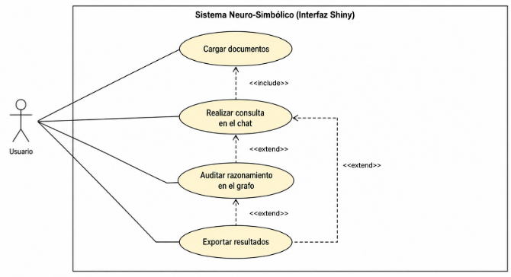
Figura 1 Diagrama UML
En el contexto de la arquitectura Graph-RAG + FCA desarrollada, el flujo de trabajo principal del usuario se articula en los siguientes pasos:
- Carga y procesamiento de contexto: Una vez proporcionados, el sistema procesa la información en segundo plano, extrayendo las entidades y delegando en fcaR el cálculo del retículo de conceptos y la base de implicaciones lógicas.
- Interacción conversacional (Chat): Una vez formalizado el contexto, el usuario puede introducir consultas en lenguaje natural, que desencadena el proceso de recuperación, donde el sistema inyecta las reglas matemáticas en el prompt y se comunica con el Modelo de Lenguaje para generar una respuesta.
- Auditoría y Explicabilidad Visual: Tras recibir la respuesta del asistente, el usuario puede navegar a una pestaña dedicada a la visualización. En ella, se renderiza de forma interactiva el Diagrama de Hasse, permitiendo al usuario ver la ruta que el sistema ha seguido para alcanzar su conclusión.
- Exportación de resultados: Por último, la aplicación ofrece funcionalidades de descarga en dos puntos del flujo. Durante la ingesta, permite exportar en formato CSV las tripletas de conocimiento extraídas del documento. En la pestaña de Evaluación, permite descargar un informe de resultados en HTML (que incluye el resumen por brazo, las gráficas comparativas y el detalle por pregunta) junto con los datos en bruto en CSV, de modo que las métricas y la comparativa entre arquitecturas pueden analizarse posteriormente sin necesidad de reprocesar los documentos.
  - Implementación

Para la elaboración del código, se han ido implementando de forma incremental las distintas funcionalidades disponibles. Se intercalaron fases de programación, de testeo y de revisión, teniendo en cuenta las funcionalidades dependientes de otras.

  - Documentación

A lo largo de la realización del proyecto, se ha ido documentando los cambios realizados de manera incremental.

Tecnologías usadas
El desarrollo se apoya en un conjunto de tecnologías de código abierto centradas principalmente en el ecosistema de programación R. La elección de estas herramientas persigue un doble objetivo: por un lado, permitir el procesamiento matemático complejo necesario para extraer la lógica de los datos; y por otro, garantizar que los Modelos de Lenguaje operen de forma local, interactiva y privada.
A continuación, se detallan las principales tecnologías empleadas en la arquitectura del sistema:

  - Entorno de Desarrollo y Programación

- Lenguaje R: Es el lenguaje de programación principal utilizado en el proyecto. Actúa como la columna vertebral que une el procesamiento de datos, la lógica matemática, la inteligencia artificial y la interfaz visual.
- RStudio: Es el entorno de desarrollo integrado (IDE) que se ha utilizado para escribir, organizar y probar todo el código escrito en el lenguaje R de una manera cómoda y eficiente.

  - Arquitectura Base y Lógica Matemática

- Graph-RAG: Es el paradigma o concepto de diseño principal del proyecto. A diferencia de los buscadores tradicionales, organiza la información en forma de grafo para que el sistema comprenda el contexto general de los datos.
- Igraph: construye el grafo dirigido y tipado que materializa el Graph-RAG, del que se recupera el conocimiento entidad-entidad.
- fcaR: Es un paquete matemático de R encargado del Análisis Formal de Conceptos., construye el contexto formal a partir de la matriz objeto–atributo y calcula los conceptos y la base de implicaciones de Duquenne-Guigues.
- pdftools, jsonlite, dplyr y tidyr: utilidades de ingesta y datos como lectura de PDF, parseo del JSON de extracción y construcción de la matriz del contexto formal.

  - Inteligencia Artificial y Privacidad

- Ollama: Es una aplicación que permite descargar y ejecutar LLMs directamente en el ordenador del usuario. Su uso garantiza que la información y los documentos procesados nunca viajen por internet, asegurando una privacidad total de los datos.
- ellmer: Es una librería de R que actúa como puente de comunicación. Permite que nuestro código en R envíe las preguntas del usuario y las reglas lógicas extraídas por fcaR al modelo de inteligencia artificial que está funcionando dentro de Ollama.
- mirai: ejecuta el LLM de manera asíncrona para que la interfaz no se bloquee mientras genera la respuesta.

  - Interfaz de Usuario y Explicabilidad Visual

- Shiny: Es una herramienta de R que permite construir aplicaciones web interactivas sin necesidad de programar en lenguajes web tradicionales. Se ha utilizado para diseñar la pantalla principal donde el usuario sube sus documentos y chatea con el sistema.
- bslib: define el tema, la maquetación y los componentes de la interfaz.
- visNetwork: Es un paquete de R especializado en dibujar redes interactivas. Se utiliza en la aplicación para mostrarle al usuario el grafo y las rutas lógicas (Diagramas de Hasse) que el sistema ha seguido, para entender por qué la IA dio una respuesta específica.
- reactable: Tablas interactivas (reglas, tripletas y resultados de evaluación).
- plotly y ggplot2: Gráficas del cuadro de métricas y del informe de evaluación.

  - Evaluación de Resultados

- Módulo de evaluación propio (R): compara las distintas configuraciones (LLM solo, RAG, Graph-RAG y Graph-RAG+FCA) sobre una batería de preguntas con respuesta esperada, midiendo exactitud, precisión/recall/F1 y tasa de alucinación de forma determinista. Se valoró el uso de RAGAS, pero se descartó por basarse en un LLM-juez probabilístico, menos coherente con el objetivo de una medición reproducible.
  - Herramientas de Gestión y Documentación

- GitHub: Plataforma utilizada para alojar las distintas versiones del código fuente a lo largo del desarrollo. Ha permitido tener un control de cambios seguro, organizando el avance del software paso a paso.
- Microsoft Word: Procesador de textos utilizado para la elaboración de la memoria escrita de este Trabajo de Fin de Grado.

Marco teórico
  - RAG

Los Modelos de Lenguaje de Gran Tamaño almacenan el conocimiento de forma paramétrica, es decir, codificado en los pesos aprendidos durante el entrenamiento. Este diseño provoca dos limitaciones principales, el conocimiento queda congelado en la fecha de corte del entrenamiento y, sobre todo, el modelo tiende a producir afirmaciones plausibles pero incorrectas porque genera texto en función de la probabilidad estadística y no de una fuente verificable. Reentrenar o ajustar un modelo para cada dominio específico resulta costoso y técnicamente complejo, lo que hace inviable esta vía para mantener el conocimiento actualizado.
Retrieval-Augmented Generation, introducida por Lewis et al. (2020), surge precisamente como respuesta a este problema. En lugar de confiar únicamente en la memoria paramétrica del modelo, RAG combina un LLM con un sistema de recuperación de información: ante una consulta, se recupera conocimiento relevante de una fuente externa y se le proporciona al modelo como contexto sobre el que fundamentar su respuesta. De este modo, RAG mejora la veracidad, la actualidad y la trazabilidad de las respuestas sin necesidad de reentrenar el modelo. [18] [37]

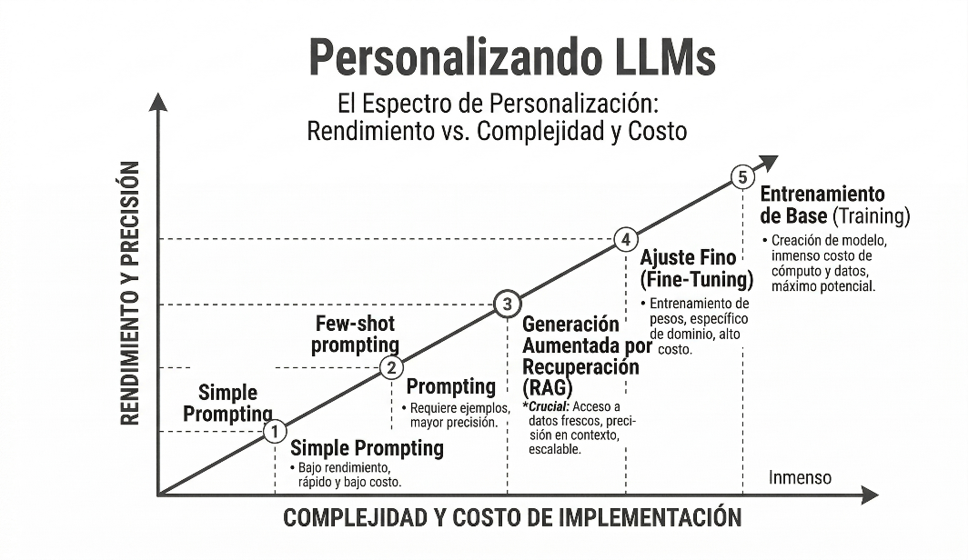
Figura 2 Gráfica Coste-Rendimiento LLMs

    - Ciclo

El ciclo de funcionamiento de un sistema RAG tradicional se estructura en tres fases fundamentales:

- Preparación e Indexación del Conocimiento Para que la información pueda ser consultada, primero debe ser agregada a una base de datos de la siguiente manera:
- Fragmentación (Chunking): Los documentos originales se dividen en fragmentos de texto más pequeños y manejables.
- Vectorización (Embeddings): Cada fragmento de texto se procesa mediante un modelo de representación para convertirlo en un embedding, representaciones vectoriales densas en un espacio matemático de alta dimensionalidad que capturan el significado semántico del texto.
- Almacenamiento: Estos vectores se almacenan en una Base de Datos Vectorial, sirviendo como índice de conocimiento.

- Recuperación del Contexto (Retrieval) Cuando el usuario realiza una consulta o Query en lenguaje natural, en lugar de enviarla directamente al LLM para que responda de memoria, el sistema realiza una búsqueda de información, se transforma en un embedding; se realiza una búsqueda matemática para encontrar los fragmentos de documento en la base de datos cuyos vectores sean más similares al vector de la pregunta; y el sistema recupera los fragmentos de texto más relevantes.

- Integración y Generación En la fase final, los documentos recuperados se empaquetan en un bloque denominado contexto, que se adjunta a la consulta original del usuario y se envía al LLM. El modelo genera una respuesta fundamentada estrictamente en los datos proporcionados.
En definitiva, este proceso favorece que la información devuelta por el LLM esté basada en el conocimiento propio y actualizado del usuario, mitigando las alucinaciones y permitiendo referenciar exactamente qué documentos dieron origen a la respuesta.

    - Limitaciones en entornos prácticos.

Pese a sus ventajas, el RAG tradicional basado en recuperación de texto plano presenta limitaciones estructurales que se agudizan en dominios especializados. La literatura reciente las sistematiza en varios frentes [3] [18]:
- Comprensión de consultas complejas: Los métodos de recuperación por similitud no capturan bien el razonamiento de múltiples pasos ni los matices semánticos profundos propios de dominios especializados, donde la respuesta correcta exige encadenar varias piezas de conocimiento.
- Integración de conocimiento distribuido. La fragmentación necesaria para indexar los textos rompe el contexto, ya que la información que en el documento original estaba conectada queda dispersa en fragmentos independientes.
- Restricciones de la ventana de contexto: El límite de tokens de los LLM obliga a truncar la información recuperada, lo que puede destruir el flujo lógico del razonamiento.
- Eficiencia y escalabilidad: La búsqueda sobre bases de conocimiento muy grandes incrementa el coste computacional y la latencia, y se observa además una degradación de la precisión conforme la base de datos crece.
A estos retos técnicos se suman, en despliegues empresariales, cuestiones de calidad de la recuperación, privacidad de los datos propietarios, seguridad y sobrecarga de integración. Estas limitaciones motivan la evolución hacia arquitecturas que estructuren el conocimiento de forma explícita, dando lugar al paradigma Graph-RAG.

  - Graph-RAG

Para superar las deficiencias del RAG plano emerge la Generación Aumentada por Recuperación basada en Grafos. A diferencia de los sistemas apoyados en bases de datos vectoriales planas, Graph-RAG estructura la información mediante nodos (entidades) y aristas (relaciones semánticas), de modo que el sistema no solo recupera fragmentos locales aislados, sino que puede navegar por rutas conectadas, habilitando una comprensión global del dominio y un razonamiento estructurado más robusto. El planteamiento se popularizó a partir de la propuesta de Microsoft Research, que combinaba la construcción de un grafo de conocimiento con la generación por comunidades. [16] [3]
Graph-RAG aborda las tres limitaciones del RAG tradicional mediante tres innovaciones clave:
- Una representación del conocimiento estructurada en grafo que captura explícitamente las relaciones entre entidades y las jerarquías del dominio
- Técnicas de recuperación basadas en grafo que preservan el contexto y habilitan el razonamiento de múltiples saltos (multi-hop)
- Algoritmos de integración conscientes de la estructura, que aprovechan el conocimiento recuperado para una generación más precisa y lógicamente coherente.
    - Categorías según las estructuras de grafos

- Basado en conocimiento: Transforma texto no estructurado en Grafos de Conocimiento explícitos, modelando nodos y aristas.
- Basado en índices: Mantiene el texto original y emplea el grafo para conectar semánticamente fragmentos de texto.
- Híbrido: Combina las fortalezas de los grafos de conocimiento y de índices para abordar tareas de razonamiento de alta complejidad.

El funcionamiento de Graph-RAG comparte la estructura de tres etapas del RAG tradicional, pero adaptadas a una arquitectura de grafos. Primero, se estructura la información externa mediante grafos, ya sea creando representaciones explícitas del conocimiento o estableciendo redes de indexación semántica. A continuación, se emplean planificadores basados en grafos que no solo evalúan la similitud semántica, sino también la coherencia lógica, extrayendo subgrafos altamente relevantes para la consulta. Finalmente, el modelo fusiona el subgrafo recuperado con la consulta inicial del usuario. [3] [17]
    - Beneficios ante sistemas basados en bases de datos vectoriales

- Representación avanzada del conocimiento: Al capturar relaciones de múltiples saltos (multi-hop), el sistema comprende contextos jerárquicos y resuelve con mayor precisión consultas ambiguas o que requieren deducciones complejas.
- Flexibilidad de integración: Permite unificar en una sola estructura topológica diversas fuentes de información, abarcando datos estructurados, semiestructurados y texto no estructurado.
- Eficiencia computacional y escalabilidad: El recorrido de las bases de datos de grafos reduce la longitud del contexto necesario. Estudios evidencian que Graph-RAG genera respuestas utilizando entre un 26% y un 97% menos de tokens [3]. Además, permite actualizar la base de conocimiento en tiempo real añadiendo nodos, sin necesidad de reindexar el corpus completo.
- Interpretabilidad y trazabilidad: La estructura de grafos hace que el proceso de razonamiento sea transparente y auditable. Es posible visualizar el camino lógico que el sistema ha seguido para generar una respuesta, una característica indispensable en sectores críticos como el legal, el financiero o el sanitario.
    - Matización: Graph-RAG no es siempre superior
La evidencia empírica advierte de que las ganancias de Graph-RAG dependen del conjunto de datos, del diseño del grafo de conocimiento y de la tarea de recuperación. Trabajos recientes analizan explícitamente cuándo conviene usar grafos en RAG, mostrando que en determinadas tareas un RAG bien ajustado puede igualar o superar a un Graph-RAG mal diseñado. Esta matización es relevante para el presente trabajo: la aportación no reside únicamente en recuperar mediante grafo, sino en quién razona sobre lo recuperado.

  - RAG Tradicional vs. Graph-RAG

La transición hacia el paradigma Graph-RAG surge para superar las limitaciones estructurales de la indexación vectorial pura. Mientras que el RAG tradicional organiza el corpus en fragmentos (chunks) sin conexión lógica entre sí, Graph-RAG emplea bases de datos orientadas a grafos que modelan relaciones y jerarquías explícitas, preservando la integridad semántica global mediante enlaces topológicos. Con ello se habilita un razonamiento de múltiples pasos capaz de conectar conceptos dispersos para resolver consultas complejas. En consecuencia, Graph-RAG optimiza la eficiencia al reducir el consumo de tokens, permite actualizaciones dinámicas sin reindexar el corpus completo y transforma la opacidad del filtrado vectorial en un proceso de inferencia auditable, trazable y visualizable.
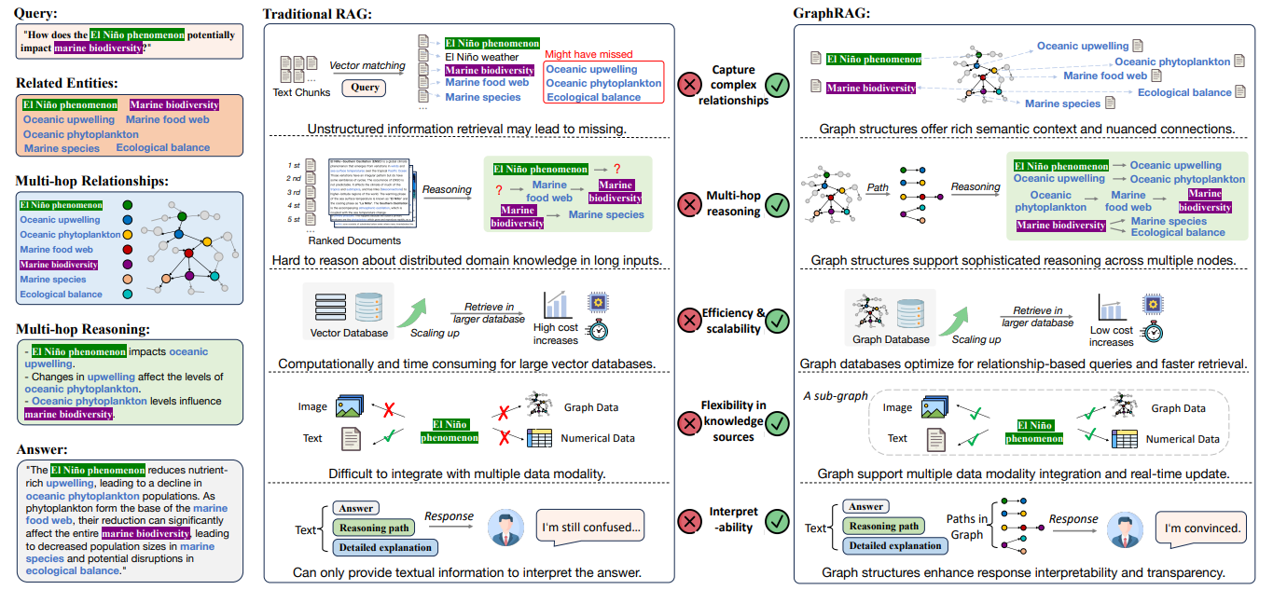
No obstante, ambos paradigmas comparten una misma dependencia: el razonamiento final sigue recayendo sobre el LLM, que interpreta el contexto recuperado. Por tanto, aunque Graph-RAG mejora qué se recupera y cómo se conecta, no elimina por sí mismo la posibilidad de alucinación, puesto que la deducción última continúa siendo probabilística. Esta observación es la que motiva incorporar una capa de razonamiento lógico determinista, papel que en este trabajo desempeña el Análisis de Conceptos Formales [3], [20].
Figura 3 Comparación entre RAG Y Graph-RAG. Fuente [3]
La Figura 3 ilustra de forma visual las diferencias entre el RAG tradicional y el paradigma Graph-RAG a partir de una consulta de ejemplo: "¿Cómo puede afectar el fenómeno de El Niño a la biodiversidad marina?". Responderla correctamente exige conectar entidades que no aparecen necesariamente juntas en un mismo fragmento de texto (El Niño, la surgencia oceánica, el fitoplancton, la red trófica marina y el equilibrio ecológico) siguiendo una cadena de relaciones. Esta necesidad de razonamiento encadenado es precisamente donde ambos enfoques divergen, y la figura la desglosa en cinco dimensiones.
En cuanto a la captura de relaciones complejas, el RAG tradicional recupera fragmentos de texto por similitud vectorial y, al tratar la información de forma no estructurada, puede dejar fuera entidades relevantes (en el ejemplo, "surgencia oceánica" o "equilibrio ecológico"); el grafo, en cambio, modela explícitamente esas conexiones semánticas y preserva el contexto. En el razonamiento de múltiples saltos, el RAG tiene dificultades para razonar sobre conocimiento distribuido en textos largos, mientras que la estructura de grafo permite recorrer un camino entre nodos, habilitando inferencias que el modelo no podría reconstruir a partir de fragmentos sueltos.
Las tres dimensiones restantes refuerzan la ventaja del grafo. En eficiencia y escalabilidad, las bases de datos vectoriales incrementan notablemente el coste computacional al crecer, en tanto que las bases de datos orientadas a grafos optimizan las consultas basadas en relaciones y aceleran la recuperación. En flexibilidad de las fuentes de conocimiento, el grafo integra en una única estructura datos de distintas modalidades (texto, imágenes, datos numéricos) y admite actualizaciones en tiempo real, algo difícil de lograr con la indexación vectorial pura. Y en interpretabilidad, mientras que el RAG tradicional solo aporta información textual para justificar la respuesta, el grafo hace visible la ruta de razonamiento seguida, aumentando la transparencia y la confianza del usuario en el resultado.
En conjunto, la figura evidencia que la transición hacia Graph-RAG no es una mejora incremental sobre un aspecto aislado, sino un cambio de representación que aporta ventajas simultáneas en recuperación, razonamiento, eficiencia, integración e interpretabilidad

  - FCA

    - Conceptos previos

El Análisis Formal de Conceptos fue introducido por Rudolf Wille en la década de 1980 basándose en la teoría de retículos de Birkhoff. Nació con la voluntad de dotar de una finalidad aplicada y comunicativa a la teoría de retículos, sobre lo que el propio Wille afirmaba:
” El objetivo y el significado del FCA como teoría matemática sobre conceptos y sus jerarquías es apoyar la comunicación racional entre seres humanos mediante el desarrollo matemático de estructuras conceptuales apropiadas que se puedan manipular con la lógica”
El FCA es un marco matemático para la representación y el descubrimiento de conocimiento, donde se realiza un agrupamiento jerárquico sobre un conjunto de objetos descritos por atributos, produciendo estructuras conceptuales en las que los objetos se organizan según los atributos que comparten [1] [33].

    - Definiciones

- Una relación binaria R se define como
$$R=\left\{ \left(a_{1}, a_{2}\right): \left(a_{1}, a_{2}\right)∈A_{1}×A_{2}∧R\left(a_{1}, a_{2}\right)= Verdadero\right\}$$
Siendo un conjunto formado por pares que están relacionados entre sí, mediante alguna propiedad determinada. Si se desea representar gráficamente la definición anterior, sería posible mediante un retículo, término que proviene de la forma de los diagramas de Hasse. Estos son los siguientes conceptos por introducir:
- Un retículo es una estructura algebraica con dos operaciones binarias y que forma un conjunto parcialmente ordenado, que cumple la propiedad de que toda pareja $a,b ∈A$ tiene un único supremo $\sup\left(a,b\right)∈A$y un único ínfimo $\inf\left(a,b\right)∈A.$
- Un diagrama de Hasse es una representación gráfica de un conjunto parcialmente ordenado finito. Además de las definiciones anteriores, es interesante presentar la operación de derivación, pues nos servirá para trabajar con la relación $P$ entre objetos y atributos.
Dados dos subconjuntos $X ⊆O y Y ⊆A$, tenemos que:
$$X^{'}=\{y ∈A: ∀x ∈X,P(x,y)\}$$
$$Y^{'}=\{x ∈O: ∀y ∈X,P(x,y)\}$$
Es decir, $X'$ recoge los atributos comunes a todos los objetos en $X e Y'$ los objetos que tienen todos los atributos en $Y$.
- Un contexto formal $K := \left(G, M, I\right)$ está formado por dos conjuntos $G y M$ y una relación $I$ entre estos dos. Los elementos de $G$ se denominan objetos y los de $M$ atributos del contexto. Para expresar que un objeto $g$ se encuentra en una relación $I$ con un atributo $m$, se escribe $gIm$ y se lee ’el objeto $g$ posee el atributo $m’$
- Un concepto formal del contexto $\left(G, M, I\right)$ es una tupla $\left(A, B\right)$ con $A ⊆G, B ⊆ M, A^{'}= B y B^{'}= A$. Se denomina a$A$ como extensión y a$B$ intensión. $B\left(G, M, I\right)$ constituye el conjunto de todos los conceptos de un contexto $\left(G, M, I\right).$
La operación de extensión permite, dado un conjunto de atributos, computar qué objetos los poseen, mientras que la intensión nos dice, dado una serie de objetos, qué atributos poseen. Además, también es posible el cómputo de implicaciones, que constituyen una serie de reglas que se cumplen para distintos conjuntos de atributos.
- Se dice que dos subconjuntos $A y B$ proporcionan la implicación $A→B$ si se cumple$A'⊆B'$ , es decir, que $A y B$ constituyen todos los objetos que tienen en común sus atributos, respectivamente
La solidez demostrada por las estructuras del FCA contrasta con la naturaleza probabilística de los LLMs. Mientras que los LLMs destacan en la comprensión del lenguaje y la generación de texto, carecen de mecanismos internos de verificación lógica. Esta complementariedad fundamenta el paradigma de la IA Neuro-Simbólica, el cual propone integrar el motor de razonamiento matemático del FCA como una capa de autoridad lógica sobre la recuperación de información estructurada. De este modo, las deficiencias de alucinación de las redes neuronales se restringen y verifican en tiempo real mediante las implicaciones deterministas extraídas de los datos.

    - FCA como capa de razonamiento lógico
Mientras que los LLMs destacan en la comprensión y la generación de lenguaje, carecen de mecanismos internos de verificación lógica. Esta complementariedad fundamenta el paradigma de la Inteligencia Artificial Neuro-Simbólica. Los estudios de referencia clasifican esta integración en tres direcciones: usar lo simbólico para guiar al LLM, usar el LLM para producir estructuras simbólicas, o combinar ambos en un mismo bucle de razonamiento. En esta última línea se enmarcan propuestas que incorporan un verificador simbólico para garantizar la corrección formal de la salida de un LLM.
La convergencia concreta entre FCA y los modelos de lenguaje es un área activa y reciente. Se ha explorado el uso de LLM para nombrar conceptos "anónimos" que el FCA genera pero no etiqueta, y para tareas de modelado de temas comparando ambos enfoques (Boissier et al., 2026). Especialmente relevante para este trabajo es la propuesta de Yang y Lee (2026), "Verifiable Knowledge Expansion through Retrieval-Grounded Formal Concept Analysis", que utiliza el FCA como bucle de verificación simbólica para la construcción de conocimiento: el FCA propone implicaciones sobre un contexto formal en crecimiento y un oráculo basado en recuperación (RAG) valida cada implicación o devuelve un contraejemplo, dejando inspeccionables las implicaciones aceptadas, los contraejemplos y las correcciones. Este trabajo, aplicado además a un dominio médico (fenotipado de ataxias raras), confirma la viabilidad de emplear el FCA como autoridad estructural que controla lo que un modelo de lenguaje puede afirmar.
El presente Trabajo de Fin de Grado se sitúa en esta corriente, pero con un enfoque diferenciado. Mientras que Yang y Lee emplean el FCA para construir y verificar una ontología con la ayuda de un LLM, en esta propuesta el FCA actúa como motor de razonamiento en tiempo de consulta: dado un contexto formal ya construido, el cierre lógico sobre la base de implicaciones deduce de forma determinista la respuesta, mientras que la recuperación en grafo (Graph-RAG) aporta el conocimiento relacional de riesgo que la lógica de co-ocurrencia no captura, y el LLM queda relegado a las tareas de extracción y redacción. De este modo, las deficiencias de alucinación de las redes neuronales se restringen y verifican mediante las implicaciones deterministas extraídas de los datos, materializando la idea de una capa de autoridad lógica sobre la recuperación estructurada de información [4] [5].

    - Ejemplo sencillo con el paquete fcaR

Con el objetivo de asentar todos estos conceptos teóricos, resulta conveniente plantear un ejemplo práctico pedagógico que permita clarificar las ideas más complejas (en el capítulo de Desarrollo se aplicará el mismo procedimiento al dominio médico real de la aplicación).
Para ello, se emplea el paquete fcaR, el cual proporciona una implementación sencilla e intuitiva de los métodos clásicos usados en FCA, así como de los algoritmos desarrollados en las investigaciones de los tutores de este TFG.
El primer paso consiste en definir el conjunto de datos sobre el que se desarrollará el ejemplo. En este caso, el conjunto de objetos está compuesto por una selección de animales. Por su parte, el conjunto de atributos representa diversas características biológicas o de hábitat que estos poseen, tales como si son mamíferos, terrestres, acuáticos o si tienen la capacidad de volar.

 | Mamífero | Ave | Terrestre | Acuático | Vuela
Gato | $$X$$ |  | $$X$$
Perro | $$X$$ |  | $$X$$
Delfín | $$X$$ |  |  | $$X$$
Ballena | $$X$$ |  |  | $$X$$
Gorrión |  | $$X$$ | $$X$$ |  | $$X$$
Pingüino |  | $$X$$ |  | $$X$$

Primero construimos el contexto formal mediante:
> fc <- FormalContext$new(datos_animales)

Esto nos proporciona la estructura básica a partir de la que trabajar. Para empezar, es posible computar los conceptos e implicaciones a través de los siguientes métodos, respectivamente:
> fc$find_concepts()
> print(fc$concepts)
A set of 10 concepts:
1: ({Gato, Perro, Delfín, Ballena, Gorrión, Pingüino}, {})
2: ({Delfín, Ballena, Pingüino}, {Acuatico})
3: ({Gato, Perro, Gorrión}, {Terrestre})
4: ({Gorrión, Pingüino}, {Ave})
5: ({Pingüino}, {Ave, Acuatico})
6: ({Gorrión}, {Ave, Terrestre, Vuela})
7: ({Gato, Perro, Delfín, Ballena}, {Mamifero})
8: ({Delfín, Ballena}, {Mamifero, Acuatico})
9: ({Gato, Perro}, {Mamifero, Terrestre})
10: ({}, {Mamifero, Ave, Terrestre, Acuatico, Vuela})

> fc$find_implications()
> print(fc$implications)
Implication set with 4 implications.
Rule 1: {Vuela} -> {Ave, Terrestre}
Rule 2: {Terrestre, Acuatico} -> {Mamifero, Ave, Vuela}
Rule 3: {Ave, Terrestre} -> {Vuela}
Rule 4: {Mamifero, Ave} -> {Terrestre, Acuatico, Vuela}

Existen dos funciones que permiten realizar operaciones de derivación: $intent()$ y $extent().$ Estas operaciones sirven para obtener el conjunto de atributos que comparten una serie de objetos y viceversa.
Por ejemplo, dado el conjunto $Gato, Perro,$ obtendríamos lo siguiente:
> S_objetos <- Set$new(attributes = fc$objects)
> S_objetos$assign(Gato = 1, Perro = 1)
> print(fc$intent(S_objetos))
{Mamifero, Terrestre}

Por otro lado, si se desea conocer qué animal es a su vez $mamífero y acuático$, obtendríamos los siguientes resultados:
> S_atributos <- Set$new(attributes = fc$attributes)
> S_atributos$assign(Mamifero = 1, Acuatico = 1)
> print(fc$extent(S_atributos))
{Delfín, Ballena}

FCA en Graph-RAG

La combinación del FCA con una arquitectura Graph-RAG da lugar al motor de inferencia neuro-simbólico que constituye el núcleo de este trabajo. Mientras que el capítulo anterior se presentó cada componente de forma aislada, en este se describe cómo se articulan entre sí: qué papel desempeña realmente el modelo de lenguaje, cómo el FCA aporta la autoridad lógica que garantiza la corrección, y de qué manera el grafo recupera el conocimiento que el contexto formal, por sí solo, no es capaz de capturar. El objetivo es que toda respuesta del sistema sea, a la vez, correcta por construcción y explicable paso a paso.
  - Síntesis neuro-simbólica
La arquitectura se fundamenta en la Teoría del Proceso Dual (Kahneman, 2011), que distingue dos modos de cognición complementarios: un Sistema 1, rápido, asociativo e intuitivo, y un Sistema 2, lento, deliberado y analítico. Trasladada a la inteligencia artificial, esta distinción permite asignar a cada tecnología el papel para el que resulta más apropiada.
En el sistema propuesto, el Sistema 1 lo desempeña el LLM, que aporta comprensión del lenguaje natural y reconocimiento de patrones, pero cuyo funcionamiento probabilístico lo hace propenso a la invención de información. El Sistema 2 lo desempeña el FCA, que aporta un razonamiento deductivo y determinista a partir de las reglas absolutas extraídas de los datos: la base de implicaciones de Duquenne-Guigues. Entre ambos se sitúa la capa de recuperación Graph-RAG, encargada de aportar al razonamiento el conocimiento entidad-entidad estructurado que el contexto formal no representa de manera directa.
La clave de la integración es la subordinación del Sistema 1 al Sistema 2. El modelo de lenguaje no decide qué es verdad: el conocimiento que se entrega al usuario procede siempre del cierre lógico calculado por el FCA sobre la base de implicaciones, de modo que ninguna afirmación que llegue a la respuesta final puede contradecir las reglas del dominio. De esta forma, la naturaleza estocástica del LLM queda acotada por una capa de verificación matemática, y su capacidad generativa se limita a expresar en lenguaje fluido un resultado que ya ha sido deducido de manera fiable.
  - El LLM como extractor y redactor
Para que el motor lógico pueda ejercer su función, el rol del modelo de lenguaje dentro de la arquitectura queda deliberadamente acotado. El LLM interviene únicamente en tres tareas delimitadas, y en ninguna de ellas razona sobre la veracidad de los datos.
La primera es la extracción de conocimiento durante la ingesta de documentos. El modelo actúa como extractor de entidades y relaciones (NER+RE), procesando el texto en lenguaje natural y convirtiéndolo en tripletas de la forma sujeto–relación–objeto. Este proceso de autoformalización es el único punto en el que el LLM contribuye a construir la representación del dominio, y su salida se valida y normaliza antes de integrarse en el contexto formal.
La segunda es la interpretación de la consulta. Asimismo, esta interpretación se realiza, de forma prioritaria, mediante una capa determinista de procesamiento del lenguaje: un enrutador semántico que identifica en la pregunta los sujetos y atributos pertenecientes al vocabulario del dominio reconoce la intención (consulta de un hecho, listado, filtro inverso o hipótesis) y detecta la categoría solicitada. El LLM interviene aquí solo como mecanismo de respaldo, cuando la capa determinista no logra resolver la entrada por la presencia de erratas o sinónimos, mapeando entonces la consulta al vocabulario reconocido. La construcción del contexto formal y la interpretación de las consultas son, por tanto, procesos deterministas; el LLM no sustituye a la lógica en ninguno de ellos.
La tercera es la redacción de la respuesta. Una vez que el motor simbólico ha deducido el resultado, el modelo retoma su capacidad generativa para sintetizar una respuesta natural y coherente. En esta fase su libertad está estrictamente restringida al conjunto de atributos deducido: la generación se ancla al veredicto lógico y, como se detalla en la sección siguiente, se verifica antes de mostrarse al usuario.
  - El FCA como autoridad lógica
El componente que garantiza la corrección del sistema es la base de implicaciones de Duquenne-Guigues, que constituye el conjunto mínimo de reglas lógicas que se cumplen para todos los objetos del contexto formal y que, por tanto, representan verdades inmutables del dominio. Sobre esta base, el razonamiento se realiza mediante cierre lógico (encadenamiento hacia delante): partiendo del conjunto de atributos de la consulta, se aplican de forma iterativa todas las implicaciones cuya premisa se cumple, incorporando sus consecuentes, hasta alcanzar un punto fijo en el que no es posible deducir ningún atributo nuevo. El resultado es un conjunto cerrado, lógicamente completo y libre de contradicciones.
Este razonamiento se complementa con la capa de recuperación Graph-RAG, que aporta el conocimiento entidad-entidad que el contexto formal no captura por co-ocurrencia. Dicho conocimiento se modela como relaciones tipadas en un grafo dirigido, pero solo una de esas relaciones, la relación “implica”, propaga estado hacia el sujeto de la consulta. Se trata de una decisión de diseño deliberada: propagar otras relaciones (como contraindicado_con, trata o pertenece_a) introduciría en la respuesta atributos que no son ciertos para el sujeto, reintroduciendo precisamente el tipo de error que el sistema pretende evitar. Restringir la propagación a la relación implica mantiene la garantía de que todo atributo recuperado por el grafo es lógicamente atribuible al sujeto.
La autoridad lógica del FCA se ejerce en dos momentos:
- Anclaje previo a la generación. Antes de que el modelo de lenguaje redacte, el sistema calcula el cierre lógico de la consulta e incorpora el conocimiento recuperado por el grafo. El modelo no recibe la pregunta en abierto, sino un veredicto ya deducido; su tarea se reduce a expresarlo, no a resolverlo.
- Verificación posterior. La redacción producida por el modelo se contrasta contra ese veredicto determinista. Si el texto generado añade atributos no deducidos, niega algo que sí se deduce o contradice el resultado, la desviación se detecta y la redacción se sustituye por una versión determinista fiel al veredicto. De este modo, aunque el modelo cometa un error de expresión, este nunca llega al usuario.
Cabe precisar que el retículo de conceptos y su diagrama de Hasse no intervienen como motor de inferencia consulta a consulta; el razonamiento se apoya en el cierre sobre la base de implicaciones. El retículo se emplea, como se detalla a continuación, con fines de visualización y explicabilidad.
  - Explicabilidad y trazabilidad
La integración del FCA transforma un modelo probabilístico opaco en un sistema cuyas conclusiones son auditables. Dado que el cierre lógico es determinista y reproducible, cada respuesta puede acompañarse de la traza exacta del proceso de decisión, que el sistema presenta de forma estructurada en los siguientes pasos:
- Conjunto de partida: los atributos que el sujeto (o la hipótesis planteada) tiene inicialmente.
- Recuperación Graph-RAG: las aristas “implica” del grafo que se activan a partir de ese conjunto, mostradas explícitamente como relaciones entidad-entidad.
- Reglas FCA aplicadas: las implicaciones de la base de Duquenne-Guigues que se disparan, enumeradas pasada a pasada, indicando en cada una qué atributos añade.
- Resultado deducido: el conjunto cerrado final, agrupado por categoría clínica para facilitar su lectura.
- Resolución: el veredicto en lenguaje natural, coherente con los pasos anteriores.
Esta traza permite a un usuario o auditor reconstruir el camino lógico completo, comprobar qué regla justifica cada conclusión y verificar que la respuesta se fundamenta exclusivamente en el conocimiento presente en los datos. La explicabilidad deja así de ser una aproximación a posteriori y pasa a ser una propiedad intrínseca del propio mecanismo de inferencia.
  - Caso ilustrativo
Para concretar el funcionamiento del paradigma se plantea un ejemplo del dominio clínico sobre el que opera la aplicación. Supóngase la consulta hipotética: "Si un paciente tiene Asma, ¿qué riesgos tendría?".
En una arquitectura Graph-RAG convencional, la respuesta dependería de que el modelo de lenguaje encontrara y conectara la información pertinente por similitud semántica, con el riesgo de omitir relaciones no explícitas o de completar el vacío con una suposición. En la arquitectura Graph-RAG + FCA, en cambio, el proceso es determinista y verificable.
El conjunto de partida es Asma. La capa de recuperación Graph-RAG localiza en el grafo la arista Asma --implica--> Riesgo_Broncoespasmo y la incorpora al razonamiento; a continuación, el FCA cierra el conjunto aplicando las implicaciones pertinentes de la base de Duquenne-Guigues. El sistema deduce así, con certeza y no por asociación, que un paciente asmático adquiere el atributo Riesgo_Broncoespasmo, y presenta la traza correspondiente (conjunto de partida, arista implica recuperada, reglas aplicadas y resultado). El modelo de lenguaje se limita a redactar ese resultado ya validado.
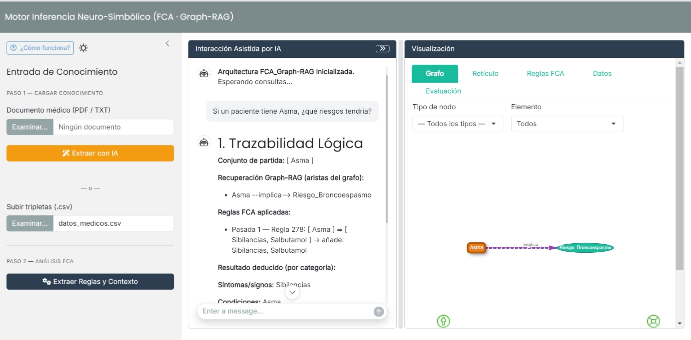
Figura 4 Captura de la traza real del caso ilustrativo

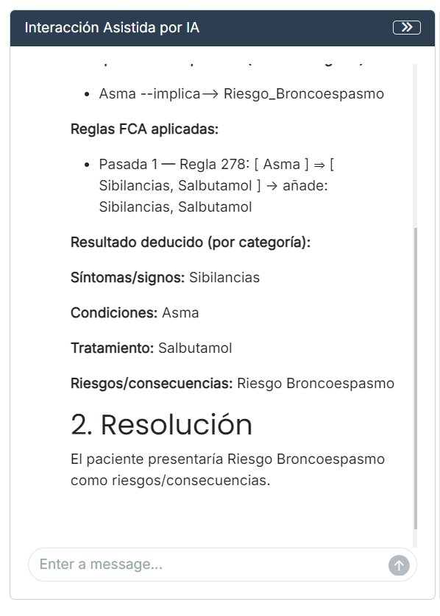
Figura 5 Resolución del modelo de lenguaje

El contraste es ilustrativo: la relación entre el asma y el riesgo de broncoespasmo constituye una regla del dominio que el grafo, por sí solo, no garantiza de forma determinista, pero que la capa lógica del FCA sí extrae y verifica. La respuesta final es, en consecuencia, correcta, fundamentada y libre de alucinaciones, y su justificación queda registrada de manera reproducible.

Desarrollo aplicación Shiny

  - Estructura del proyecto
Debido a la complejidad del proyecto, se ha optado por una organización modular en lo que respecta a la estructura de ficheros.
En primer lugar, una aplicación Shiny contiene varios componentes fundamentales:
- ui. R: aloja la interfaz de usuario, es decir, la disposición de los paneles, los controles de entrada y las vistas de visualización.
- server. R: contiene la lógica reactiva de la aplicación, que conecta las acciones del usuario con el motor de razonamiento y actualiza las salidas.
- app. R: realiza la llamada a la función que arranca la aplicación, carga los módulos y prepara el proceso en segundo plano para el modelo de lenguaje.
- global. R: archivo con las declaraciones, librerías y funciones globales compartidas por toda la aplicación.
Para incrementar la legibilidad del código y separar responsabilidades, la lógica del sistema se ha dividido además en varios ficheros, cada uno encargado de una fase concreta del razonamiento:
- extractor_tripletas. R: gestiona la extracción del conocimiento; el modelo de lenguaje actúa como extractor y convierte un documento clínico en tripletas (sujeto, relación, objeto).
- motor_simbolico. R: construye el contexto formal, calcula el cierre lógico determinista y genera el grafo de conocimiento a partir de las tripletas.
- recuperador_grafo. R: implementa la capa Graph-RAG, que recupera conocimiento propagando por el grafo únicamente la relación de implicación.
- enrutador_semantico. R: interpreta la consulta en lenguaje natural, detectando los sujetos, los atributos, la relación consultada y la intención de la pregunta.
- orquestador_hibrido. R: coordina el enrutador, el motor simbólico y el grafo, y compone la respuesta con su traza lógica y su veredicto.
- agente_llm. R: gestiona la capa de redacción, donde el modelo de lenguaje traduce a prosa el veredicto determinista y se verifica que no lo contradiga.
- graph_viz. R: contiene la construcción y el estilo del grafo de conocimiento que se muestra en la interfaz.
- presentacion. R: reúne las utilidades de presentación, como el formato de las reglas o los indicadores del cuadro de mando.
- evaluacion. R: implementa la evaluación comparativa del sistema

  - Interfaz

La aplicación se organiza en tres zonas: a la izquierda, un panel de entrada de conocimiento; en el centro, el panel de interacción con el asistente; y a la derecha, el panel de visualización. La frontera entre los dos paneles principales es redimensionable, de modo que el usuario puede repartir el espacio a su gusto, e incluso ocultar por completo la visualización para trabajar con la conversación a pantalla completa.

    - Entrada de conocimiento
El primer paso, una vez se accede a la interfaz, es proporcionar el conocimiento con el que se va a trabajar. Para ello se ofrecen dos opciones:
- Extraer de un documento con IA: el usuario sube un documento clínico en formato PDF o TXT y, al pulsar el botón correspondiente, el modelo de lenguaje identifica y extrae las tripletas de conocimiento presentes en el texto.

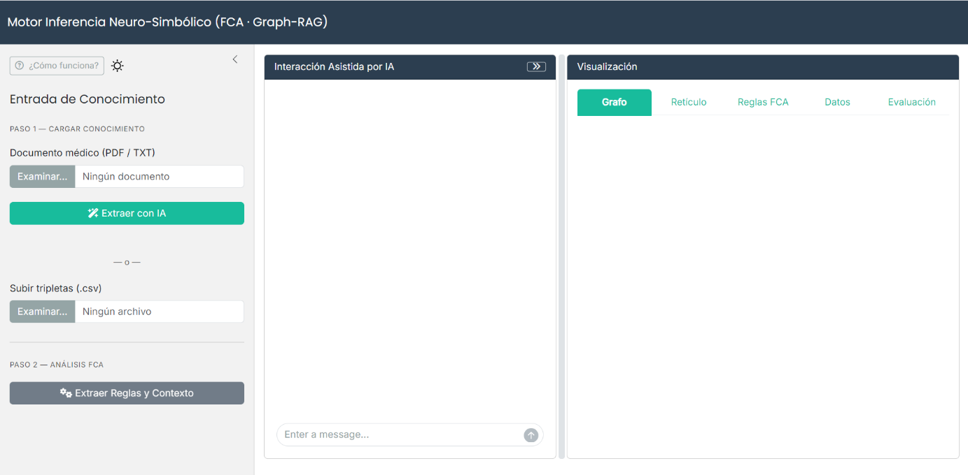
- Subir un CSV de tripletas: alternativamente, si ya se dispone del conocimiento estructurado, es posible cargarlo directamente como un archivo CSV, sin pasar por la fase de extracción.
Figura 6 Vista general de la aplicación al iniciarse
Ambas vías convergen en la misma representación interna, por lo que el resto de la aplicación es indiferente al origen del conocimiento. Tras una extracción con IA, la interfaz confirma el número de tripletas obtenidas y ofrece la posibilidad de descargar el CSV generado para su revisión.
Una vez cargados los datos, el segundo paso consiste en pulsar el botón de análisis, momento en el que el motor construye el contexto formal, calcula el retículo de conceptos y la base de implicaciones, y prepara el grafo de conocimiento. Este botón permanece deshabilitado hasta que existen datos cargados, lo que guía al usuario por el orden correcto de operaciones.

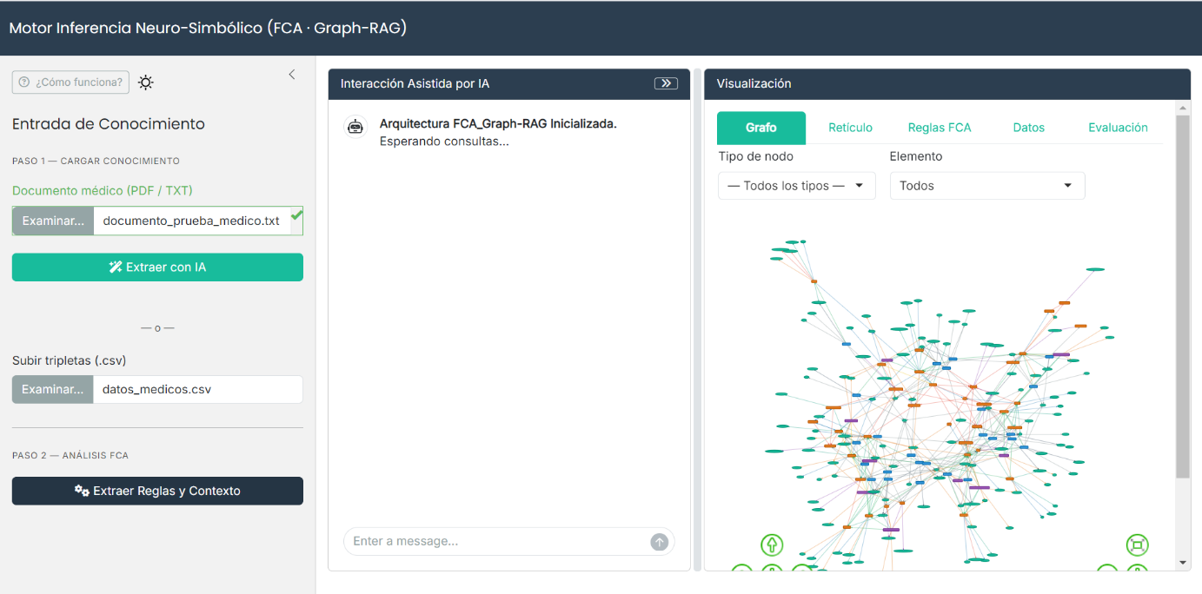
Figura 7 Vista de la aplicación tras la extracción de reglas
    - Interacción con el asistente
En el panel central se formulan las preguntas en lenguaje natural. Cada respuesta se compone de dos bloques claramente diferenciados:
- Traza lógica: muestra el conjunto de partida, el cierre lógico deducido por el motor simbólico y el veredicto determinista.
- Resolución: el texto que el LLM redacta a partir de ese veredicto, traduciéndolo a texto natural comprensible.
Esta separación es deliberada, pues permite comprobar que la parte generativa se limita a expresar lo que la parte lógica ha establecido, sin añadir ni contradecir nada. Dado que la redacción corre a cargo del modelo local, la traza aparece de inmediato y la resolución se incorpora en cuanto el modelo termina, sin bloquear la interfaz.

    - Visualización
El panel derecho ofrece cinco vistas del conocimiento, organizadas en pestañas.
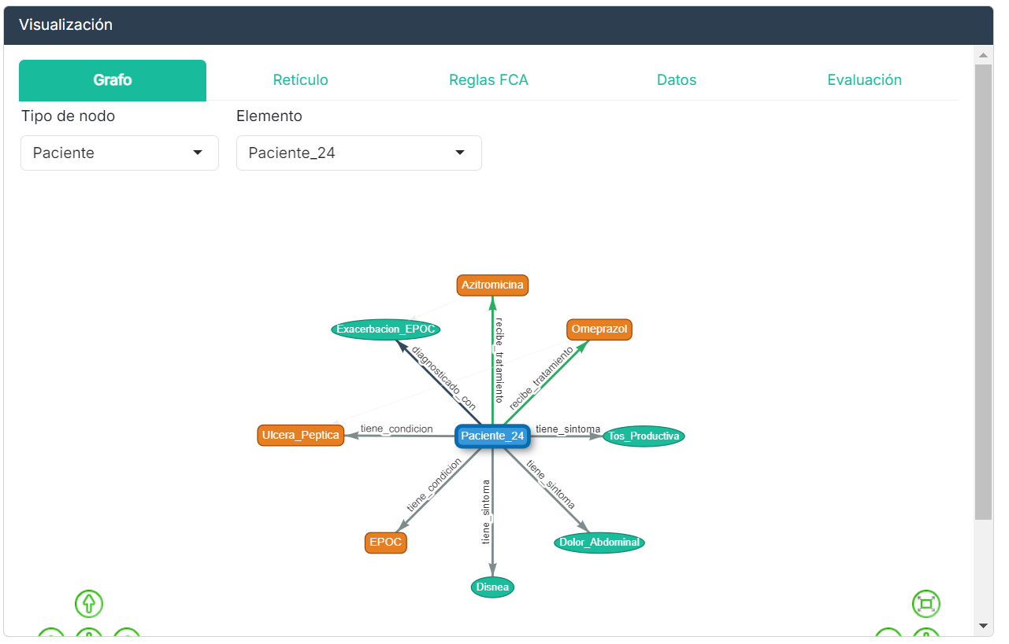
La primera es el grafo de conocimiento, donde los nodos se colorean según su tipo (paciente, protocolo, entidad y atributo) y las aristas se etiquetan según la relación que representan. Al hacer clic sobre un nodo, la vista se enfoca en él, ocultando los elementos no relacionados y reorganizando sus vecinos a su alrededor. Dos desplegables permiten filtrar por tipo de nodo o por elemento concreto. Cuando se formula una consulta, el grafo aísla el sujeto y los atributos implicados y resalta las aristas de implicación recuperadas por la capa Graph-RAG, evidenciando la aportación del grafo al razonamiento.
Figura 8 Grafo de conocimiento sobre un nodo concreto y sus vecinos

La segunda vista es el retículo de conceptos producido por el análisis de conceptos formales. Se ofrecen dos modos: uno interactivo, que construye un subretículo a partir de los atributos que el usuario seleccione, y otro que dibuja la estructura completa del retículo. El primero prioriza la legibilidad; el segundo, la visión global de la jerarquía.

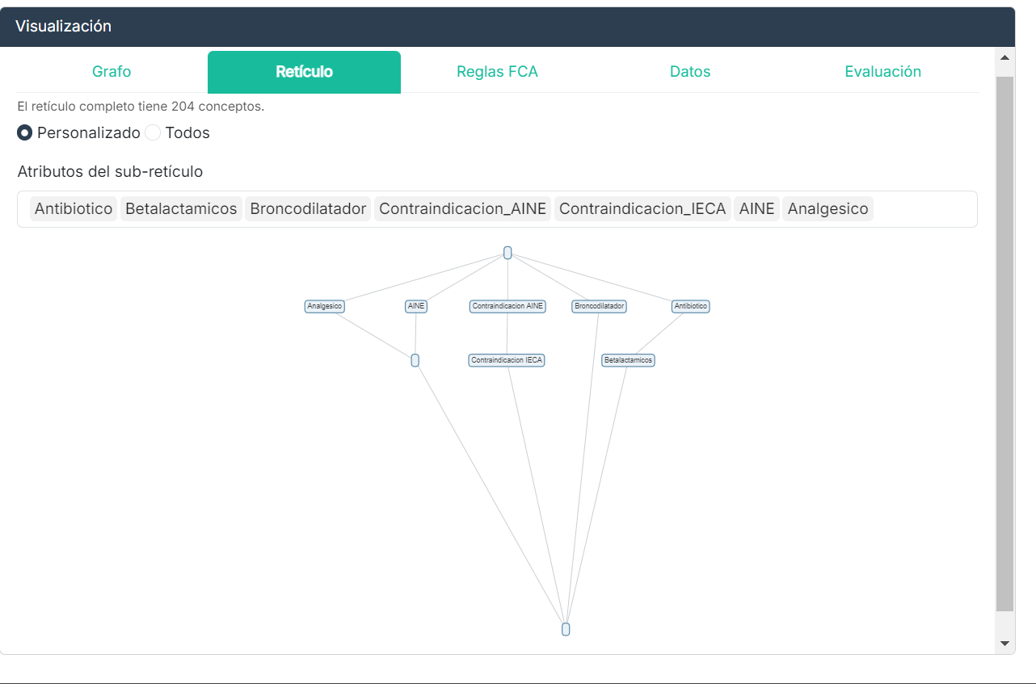
Figura 9 Retículo de conceptos en modo personalizado
La tercera vista muestra las reglas de implicación en una tabla interactiva, sobre la que se pueden aplicar filtros por atributo, por antecedente o consecuente, por tamaño de la regla y por rango. Esta vista hace tangible el carácter determinista del sistema, ya que cada respuesta puede rastrearse hasta las reglas que la sustentan.
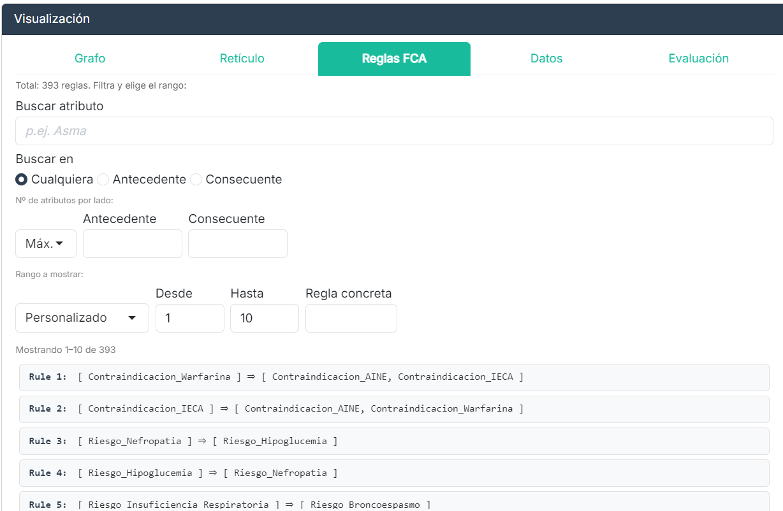

Figura 10 Reglas FCA

La cuarta vista, Datos, reúne la visión cuantitativa del conocimiento: cuatro indicadores clave (conceptos, reglas, entidades y atributos), varias gráficas analíticas (atributos más frecuentes, nodos por tipo y tamaño de las reglas) y un explorador de las tripletas extraídas.

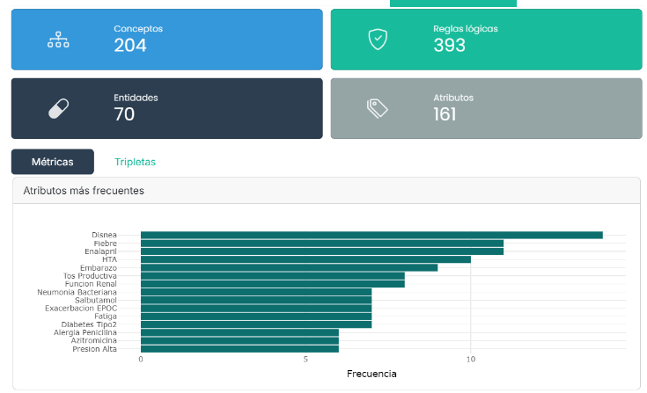
Figura 11 Datos - Atributos más frecuentes

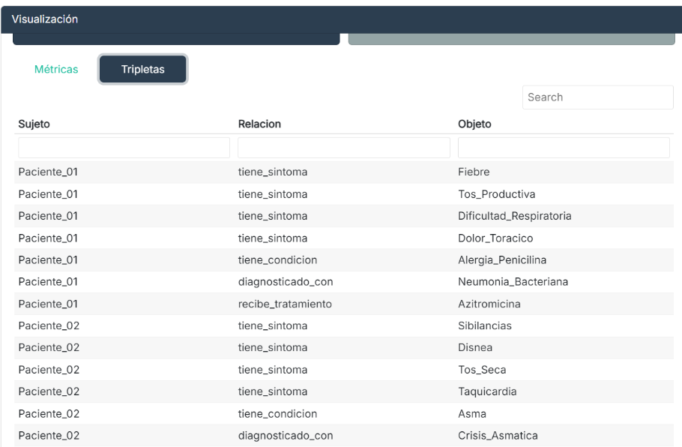

Figura 12 Datos - Tripletas
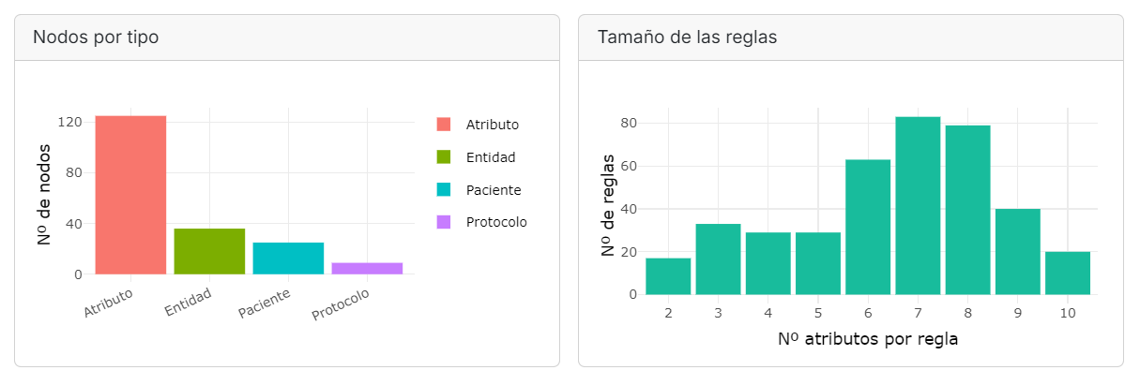
Figura 13 Datos - Nodos por tipo y tamaño de las reglas

La quinta vista, Evaluación, integra en la propia aplicación la comparativa entre los distintos enfoques del sistema y permite exportar los resultados como informe HTML o como datos en CSV. Su fundamentación metodológica se aborda en el capítulo de validación.
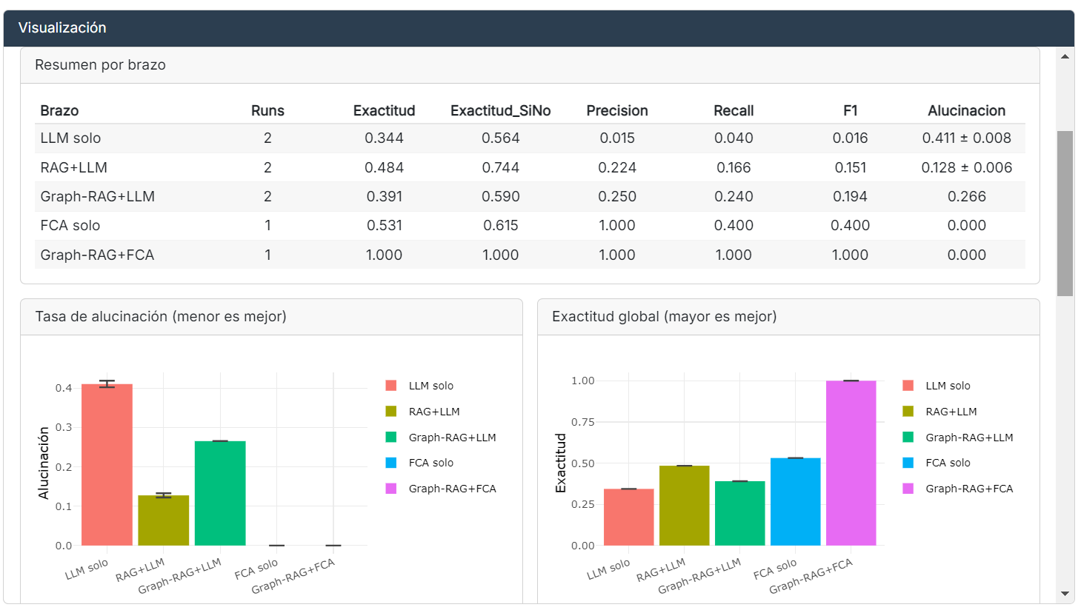
Figura 14 Evaluación - Comparativa de enfoques

    - Otros elementos transversales
Además de lo anterior, la interfaz incorpora una serie de elementos presentes de forma transversal:
- Recorrido guiado: un botón lanza un tutorial que recorre las distintas partes de la aplicación, especialmente útil para un usuario nuevo o durante una demostración.
- Modo oscuro: un conmutador permite alternar entre tema claro y oscuro.
- Validación y realimentación: la validación de los formularios es no intrusiva, y las operaciones largas muestran el progreso, mientras que las notificaciones de éxito o error aparecen de forma discreta.
- Exportación: es posible descargar tanto el CSV de tripletas generado en la extracción como los resultados de la evaluación en formato HTML o CSV.
  - Caso de uso: consulta clínica
Para ilustrar la utilidad de lo anteriormente expuesto, se plantea un escenario en el que un profesional desea explorar el conocimiento clínico de un conjunto de pacientes y razonar sobre sus riesgos.
En primer lugar, se carga el conocimiento, ya sea extrayéndolo de un informe clínico con el modelo de lenguaje, o bien subiendo el CSV de tripletas, y se construye el contexto formal. En este caso se emplea datos_medicos.csv
A continuación, sería posible realizar una consulta sobre un paciente concreto, por ejemplo, qué condiciones tiene o qué le pasa. El asistente responde con la traza lógica del cierre deducido y con la resolución redactada, y el grafo enfoca simultáneamente al paciente y a sus atributos.
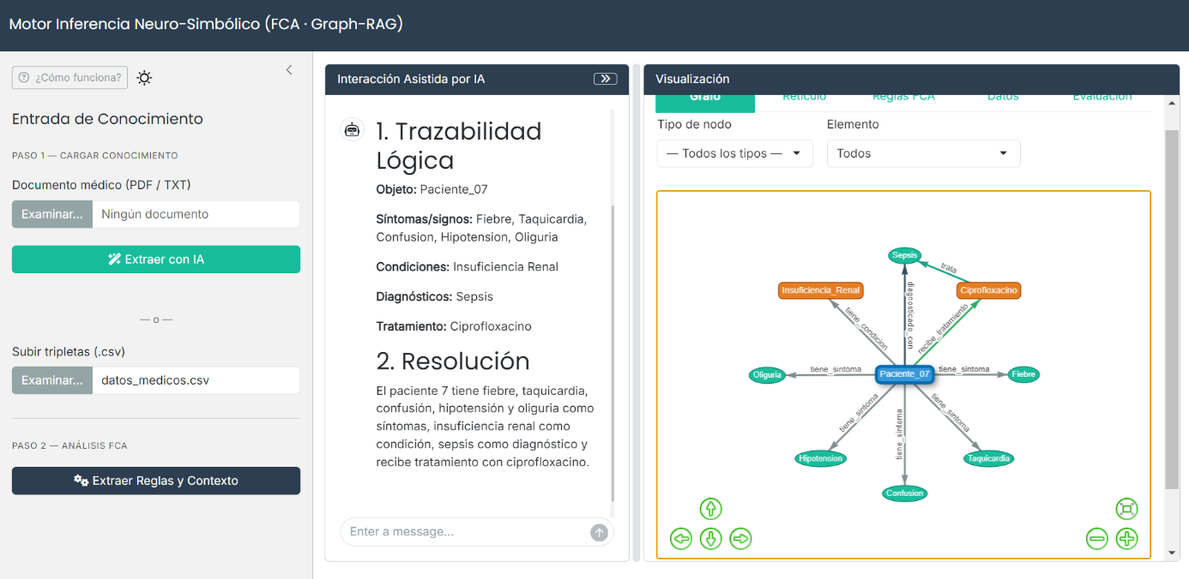
Figura 15 Consulta sobre un paciente, con la traza y enfoque del grafo
Más interesante resulta una consulta hipotética, del tipo "si un paciente tiene una determinada condición, ¿qué riesgos tendría / qué le pasaría / tendría o adquiriría algo?". En este caso el sistema aplica el cierre lógico y, sobre él, la propagación por el grafo de la relación de implicación, de modo que recupera los riesgos asociados, aunque no estuvieran presentes de forma directa. El grafo resalta específicamente esas aristas de implicación, dejando ver la aportación de la capa Graph-RAG.
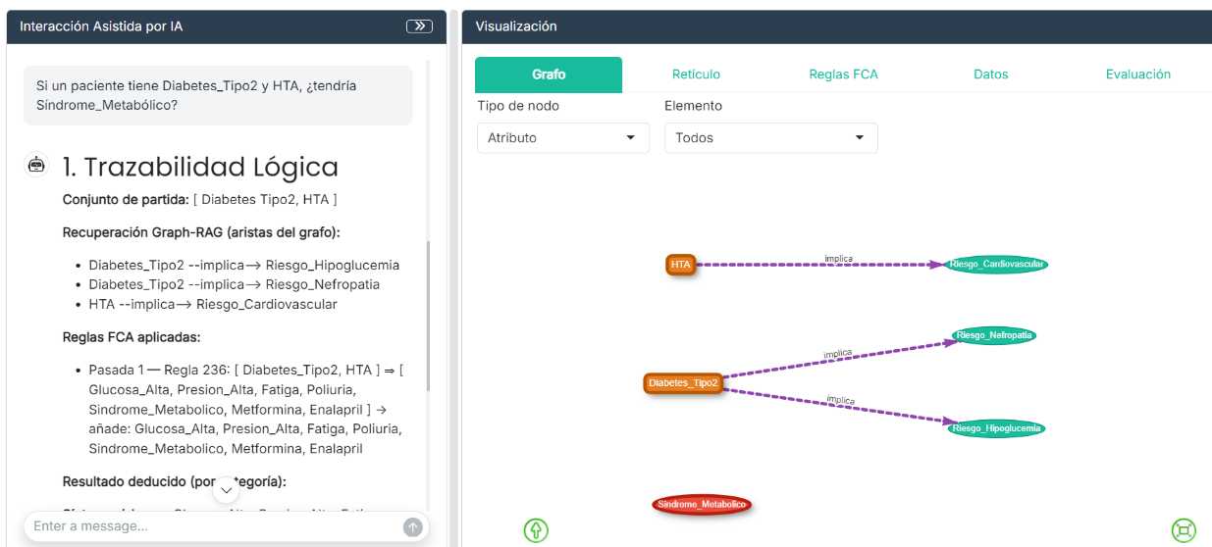
Figura 16 Consulta hipotética - Trazabilidad lógica

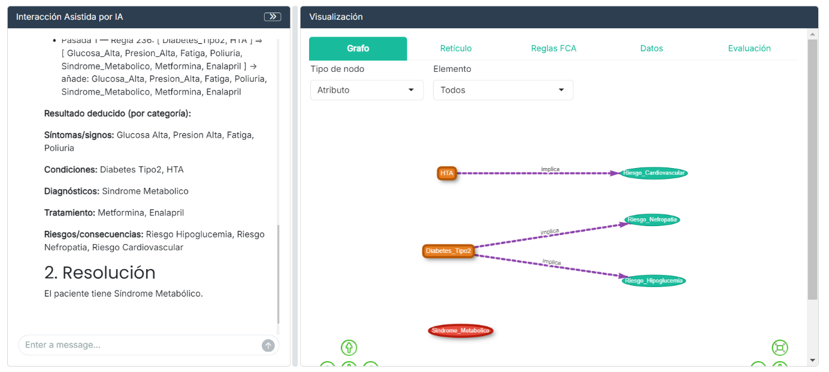
Figura 17 Consulta hipotética - Resolución
Por último, es posible plantear una consulta inversa, preguntando qué pacientes comparten un determinado atributo. Esto permite, por ejemplo, agrupar a todos los pacientes que presentan una misma condición.
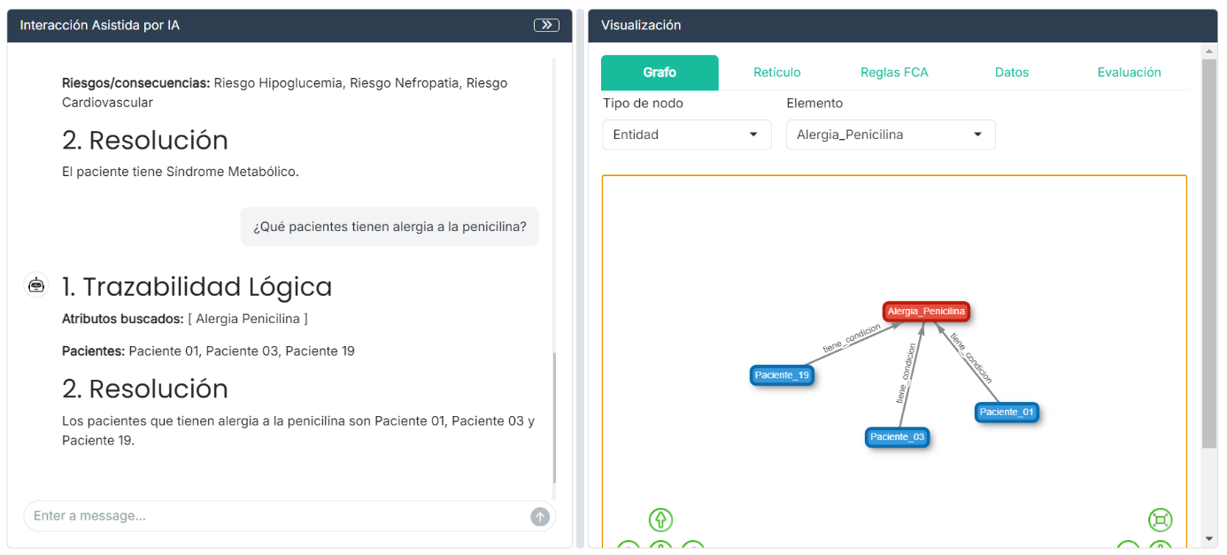
Figura 18 Consulta inversa
A modo de resumen, mediante la aplicación se ha conseguido:
- Extraer conocimiento clínico estructurado a partir de texto y representarlo formalmente.
- Razonar de forma determinista sobre ese conocimiento, con una traza lógica verificable y sin alucinación.
- Recuperar mediante el grafo los riesgos y consecuencias asociados a una condición.
- Presentar todo el proceso de forma transparente e interactiva, diferenciando en cada respuesta la parte deducida por el motor de la parte redactada por el modelo de lenguaje.

Arquitectura del motor de inferencia

  - Visión general de la arquitectura
Una vez presentada la aplicación y su interfaz, este capítulo describe con detalle la pieza que constituye la aportación central del trabajo: el motor de inferencia. Mientras que el marco teórico introdujo por separado los paradigmas de recuperación aumentada (RAG y Graph-RAG) y el Análisis de Conceptos Formales, aquí se explica cómo el sistema los instancia y los combina en una arquitectura concreta capaz de responder consultas clínicas de forma verificable.
El motor se organiza en tres capas con responsabilidades estrictamente delimitadas. Un modelo de lenguaje se encarga de las tareas lingüísticas (extraer conocimiento del texto e interpretar y redactar), pero no interviene en el razonamiento. El razonamiento recae sobre el FCA, que actúa como un sistema deductivo determinista. Entre ambos, Graph-RAG rescata el conocimiento relacional que la deducción lógica, por sí sola, no alcanza.
Esta división puede entenderse a través de la distinción entre un pensamiento rápido e intuitivo (Sistema 1) y otro lento y deliberativo (Sistema 2): el LLM desempeña el papel del Sistema 1, cómodo con el lenguaje, pero propenso al error, y el motor simbólico el del Sistema 2, lento pero riguroso.
  - Representación del conocimiento
A partir del conjunto de tripletas (sujeto, relación, objeto), el motor deriva dos representaciones complementarias del mismo conocimiento, que coexisten y se emplean para fines distintos.
La primera es el contexto formal del FCA: una matriz binaria que relaciona un conjunto de objetos (pacientes, protocolos, entidades) con un conjunto de atributos, indicando qué atributos posee cada objeto. Sobre esta matriz se calculan el retículo de conceptos y la base de implicaciones. Esta representación captura las regularidades de co-ocurrencia: qué atributos aparecen siempre juntos en los objetos del dominio.
La segunda es un grafo dirigido y tipado, en el que cada entidad es un nodo y cada relación una arista etiquetada. Esta representación captura el conocimiento relacional explícito entidad -> entidad que la matriz de co-ocurrencia no expresa de forma directa.
Ambas representaciones son necesarias: la primera sustenta el razonamiento deductivo, y la segunda permite recuperar relaciones que no emergen de la mera co-ocurrencia. El motor las mantiene sincronizadas, pues ambas se derivan de la misma fuente de tripletas.
  - Núcleo de razonamiento simbólico (FCA)
El razonamiento del sistema se apoya en el Análisis de Conceptos Formales. A partir del contexto formal, se calcula la base de implicaciones de Duquenne-Guigues, un conjunto mínimo y completo de reglas lógicas de la forma $A ⇒ B$, donde toda regla se cumple en el contexto (es decir, todo objeto que posee los atributos de A posee también los de B) y de la cual toda implicación válida del contexto es derivable.
El mecanismo de inferencia es el cierre lógico: dada una entrada (por ejemplo, los atributos de un paciente), se aplican de forma encadenada las reglas de la base hasta alcanzar un punto fijo, obteniendo el conjunto completo de atributos lógicamente implicados. El procedimiento se resume en el siguiente pseudocódigo:
función cierre_lógico(entrada, base_implicaciones):
$S ← entrada$
repetir
$cambiado ← falso$
para cada regla ($A ⇒ B$) de la base_implicaciones:
si $A ⊆ S y B ⊄ S:$
$S ← S ∪ B$
registrar en la traza (regla aplicada, atributos añadidos)
$cambiado ← verdadero$
mientras cambiado = verdadero // hasta alcanzar el punto fijo
devolver S, traza

Dos propiedades de este procedimiento son la base de la fiabilidad del sistema. Primera, es determinista: para una misma entrada y base, el resultado es siempre el mismo. Segunda, y más importante, es sólido: como cada regla de la base es una implicación válida del contexto, todo atributo del conjunto resultante se deduce necesariamente de la entrada. En otras palabras, el cierre lógico no puede producir un atributo que no esté respaldado por el conocimiento. Esta es la propiedad que, trasladada a la respuesta final, sustenta la garantía de ausencia de alucinación.
  - Recuperación sobre grafo (Graph-RAG)
El cierre lógico captura las dependencias entre atributos que co-ocurren, pero existe conocimiento de naturaleza relacional que conviene recuperar explícitamente sobre el grafo. Esta es la función de la capa Graph-RAG.
La decisión de diseño más característica de esta capa es que solo se propaga un tipo de relación: la implicación (implica). El recuperador parte de las entidades de la consulta y recorre el grafo siguiendo únicamente las aristas de implicación, recuperando así los riesgos y consecuencias asociados. El resto de las relaciones (tratamiento, pertenencia a grupo, contraindicación…) permanece en el grafo con fines descriptivos y de visualización, pero no interviene en la propagación. El procedimiento es un recorrido en anchura acotado a un número de saltos:
función expandir_con_grafo(atributos, grafo, pasos = 1):
$frontera ← atributos ∩ nodos(grafo)$
$alcanzados ← ∅$
para k = 1 hasta pasos:
$nueva_frontera ← ∅$
para cada nodo de la frontera:
para cada arista saliente $(nodo → destino)$ con relación = "implica":
si $destino ∉ atributos ∪ alcanzados:$
$alcanzados ← alcanzados ∪ \{destino\}$
$nueva_frontera ← nueva_frontera ∪ \{destino\}$
$registrar en la traza "nodo --implica--> destino"$
si $nueva_frontera = ∅: terminar$
$frontera ← nueva_frontera$
devolver alcanzados, traza

La restricción a implica no es arbitraria, sino una exigencia de solidez: propagar una relación equivale a deducir, y solo la implicación posee la semántica de consecuencia forzosa (si se da el origen, forzosamente se da el destino) que hace válida esa deducción, además de ser encadenable. Propagar relaciones descriptivas introduciría conclusiones falsas (por ejemplo, atribuir a un paciente el fármaco que trata su enfermedad), rompiendo la garantía de no alucinación.
  - Orquestación híbrida y flujo de inferencia
El orquestador es el componente que coordina las capas anteriores y compone la respuesta. Recibe la interpretación del enrutador y, según la intención detectada, decide qué capas intervienen y en qué orden.
- En una consulta sobre un sujeto, aplica el cierre lógico sobre sus atributos y agrupa el resultado por categorías clínicas.
- En una consulta inversa, recorre el contexto para localizar los objetos que poseen un atributo dado.
- En una consulta hipotética, combina ambas capas: primero propaga por el grafo la relación implica a partir de la premisa y luego calcula el cierre lógico sobre la unión, de modo que a los atributos deducidos se suman los riesgos recuperados. La combinación se resume así:
En todos los casos, el orquestador produce dos elementos: un veredicto determinista y una traza lógica que documenta el conjunto de partida, las reglas aplicadas y, cuando procede, las aristas de implicación recuperadas. Esta separación es la que permite mostrar de forma diferenciada lo que el motor ha deducido y lo que el modelo redacta.
  - El papel acotado del LLM y la verificación
El modelo de lenguaje interviene en tres momentos, todos ellos ajenos al razonamiento. Primero, como extractor, durante la ingesta de documentos, convirtiendo el texto clínico en tripletas. Segundo, como apoyo de interpretación, únicamente cuando el enrutador no reconoce un sujeto por texto (por ejemplo, ante una errata importante), en cuyo caso el modelo lo normaliza contra la lista de sujetos válidos. Tercero, como redactor, traduciendo el veredicto determinista a una respuesta en lenguaje natural.
Este último papel está sometido a una capa de verificación que constituye la última salvaguarda del motor. Una vez que el modelo redacta, el sistema comprueba que el texto no contradice el veredicto ni introduce información ausente en él; si detecta una discrepancia (como una negación indebida, una categoría inventada o un atributo omitido), descarta la redacción del modelo y la sustituye por una redacción determinista construida directamente a partir del veredicto. De este modo, incluso en la fase de comunicación, la última palabra la tiene la lógica y no el modelo.
Como caso límite, cuando el enrutador no identifica en la consulta ningún elemento del conocimiento, el sistema devuelve directamente un aviso, evitando que el LLM rellene el vacío con una respuesta inventada.
  - Propiedades del motor y sus límites
La arquitectura descrita confiere al motor tres propiedades verificables. Es determinista, pues su núcleo de razonamiento produce siempre el mismo resultado ante la misma entrada. Es trazable, ya que cada respuesta se acompaña del razonamiento que la sustenta. Y, sobre todo, presenta ausencia de alucinación dado que la respuesta se deriva del cierre lógico y que la redacción del modelo se verifica contra ese resultado, el sistema no puede afirmar nada que no se deduzca de los datos. Conviene subrayar que esta última propiedad no es un resultado empírico frágil, sino una consecuencia estructural del mecanismo de razonamiento, con independencia del tamaño del conjunto de datos.
Estas garantías tienen, no obstante, un límite que conviene reconocer. Con conjuntos de datos pequeños, la base de implicaciones puede contener reglas accidentales (regularidades que se cumplen por casualidad en pocos objetos) que, al encadenarse, provocan una explosión del cierre en consultas hipotéticas amplias, deduciendo un conjunto de atributos desproporcionado. Esta limitación, que no afecta a la corrección lógica pero sí a la utilidad de la respuesta, se aborda en el capítulo de validación y puede mitigarse elevando el umbral de soporte exigido a las implicaciones.
  - Decisiones de diseño
El motor es el resultado de un conjunto de decisiones deliberadas, cada una orientada a preservar la fiabilidad sin renunciar a la usabilidad.
- Trasladar el razonamiento del LLM a FCA. Un LLM mayor reduce la alucinación pero no la elimina, mientras que el cierre lógico la elimina por construcción. Se prefiere una garantía a una mejora estadística.
- Propagar únicamente la relación implica. Se restringe la recuperación por grafo a la única relación con semántica de consecuencia forzosa, para no comprometer la garantía de no alucinación.
- Verificar la redacción del modelo. La generación en lenguaje natural, por ser probabilística, se somete a una comprobación que la fuerza a ser fiel al veredicto o a ser reemplazada por una redacción determinista.
- Degradar a determinista cuando la redacción no es fiable. Ante listados de varias categorías o consultas no reconocidas, el sistema opta por la respuesta segura en lugar de arriesgarse a una redacción libre.
El hilo conductor de todas ellas es el mismo: ampliar las capacidades del sistema sin comprometer nunca la garantía de que solo se afirma aquello que puede deducirse del conocimiento.

Validación y pruebas

  - Introducción y objetivos de la validación
Una vez desarrollada la aplicación, la validación de este trabajo persigue un doble propósito. Por un lado, verificar que la herramienta funciona correctamente y de manera robusta ante distintas situaciones de uso. Por otro, contrastar la hipótesis central de que trasladar el razonamiento a un motor simbólico determinista, en lugar de confiarlo al LLM, permite eliminar las alucinaciones sin renunciar a la calidad de las respuestas.
En concreto, se plantean tres afirmaciones que la validación debe poner a prueba. La primera es que un enfoque en el que el razonamiento recae sobre el FCA no produce afirmaciones injustificadas. La segunda es que Graph-RAG aporta información que el cierre lógico por sí solo no recupera (los riesgos y consecuencias asociados a una condición). La tercera es que el sistema completo mejora el comportamiento de los enfoques que delegan el razonamiento en el LLM.
    - Estrategia y niveles de prueba
En primer lugar, se han realizado pruebas funcionales que verifican el correcto comportamiento de la aplicación a lo largo de todo su flujo de trabajo, desde la carga de datos hasta la generación de la respuesta. En segundo lugar, se han diseñado pruebas de robustez que comprueban cómo reacciona el sistema ante entradas problemáticas o poco habituales. Por último, se ha llevado a cabo una evaluación experimental comparativa, que constituye el núcleo de la validación y que enfrenta el enfoque propuesto a otras alternativas para cuantificar de forma objetiva su aportación.
    - Pruebas funcionales y de robustez
Se ha comprobado la carga de conocimiento por la extracción a partir de un documento y subida directa de un CSV de tripletas. La construcción del contexto formal y la actualización de los indicadores del cuadro de mando, y la resolución de consultas de los distintos tipos soportados: directas sobre un sujeto, inversas sobre un atributo e hipotéticas sobre una condición.
Entre los casos considerados destacan las consultas con erratas en el nombre del sujeto, que el enrutador tolera mediante su detección aproximada por ventanas de palabras y, en su defecto, resuelve apoyándose puntualmente en el LLM; las preguntas sobre atributos que no forman parte del conocimiento; la carga de documentos sin conocimiento extraíble; y la recepción de una salida mal formada por parte del modelo durante la extracción, que el analizador tolera sin descartar el resto del resultado.
La siguiente tabla resume una selección representativa de los casos de prueba y su resultado.
  - Diseño de la evaluación experimental
    - Los cinco enfoques comparados
Los cinco enfoques son los siguientes. El primero, LLM solo, entrega la pregunta al modelo de lenguaje sin ninguna recuperación de conocimiento, y sirve de línea base. El segundo, RAG con LLM, añade una recuperación por similitud: se recuperan las tripletas más parecidas a la pregunta y se ofrecen al modelo como contexto. El tercero, Graph-RAG con LLM, sustituye esa recuperación por una basada en el grafo: se aporta al modelo el vecindario de las entidades de la pregunta. El cuarto, FCA solo, prescinde del modelo de lenguaje en el razonamiento y responde mediante el cierre lógico, sin propagación por el grafo. El quinto, Graph-RAG con FCA, es el sistema completo, que combina la propagación de la relación de implicación con el razonamiento simbólico.
Este conjunto permite aislar el efecto de cada componente. El contraste entre los tres primeros enfoques y los dos últimos mide el impacto de trasladar el razonamiento del LLM a la lógica. El contraste específico entre FCA solo y el sistema completo cuantifica la aportación del grafo. Conviene señalar que los enfoques que emplean modelo de lenguaje no son deterministas, por lo que se ejecutan varias veces, mientras que los enfoques simbólicos, al ser deterministas, se ejecutan una sola vez.
    - Batería de preguntas
Las preguntas de evaluación se generan de forma automática a partir de los propios datos, lo que garantiza que la batería se adapta al conjunto cargado y crece con él. Se contemplan varios tipos de pregunta, cada uno orientado a poner a prueba un aspecto distinto del sistema.
Las preguntas por categoría, de naturaleza hipotética, plantean qué riesgos o consecuencias tendría un paciente con una determinada condición. Son las que ponen a prueba directamente la recuperación por grafo, ya que su respuesta correcta son precisamente los nodos alcanzables a través de la relación de implicación. Las preguntas de sí/no abordan la presencia de un atributo concreto; se generan tanto en su versión positiva (sobre un riesgo que sí se deduce de la condición) como en su versión negativa (sobre un riesgo de otra condición que no debería deducirse), de modo que se penalice tanto no encontrar lo correcto como afirmar lo que no procede. Las preguntas inversas solicitan qué pacientes poseen un atributo dado, lo que sirve para contrastar el anclaje de las respuestas frente a la invención de datos.
A esta batería generada automáticamente se añade un conjunto de preguntas cuya respuesta correcta se ha anotado a mano a partir de hechos directos y verificables del conjunto de datos. La razón de esta doble procedencia se explica en la sección siguiente.
    - La verdad de referencia (gold)
La verdad de referencia procede de dos fuentes, una parte se deriva automáticamente de la estructura del conocimiento, y otra se ha anotado manualmente a partir de hechos directos del conjunto de datos, comprobables de forma independiente.
Emplear únicamente un gold derivado del propio sistema introduciría un problema de circularidad, ya que se estaría evaluando el motor contra su propia salida, lo que podría enmascarar errores sistemáticos. El conjunto de casos anotados a mano ancla la evaluación en hechos que no dependen del razonamiento del sistema, y actúa como contrapeso independiente. Además, para medir específicamente la alucinación se toma como referencia la verdad lógica del conocimiento, es decir, el cierre completo de todo aquello que se deduce de él, de modo que se considera alucinación cualquier afirmación que quede fuera de ese cierre.
  - Métricas
Para cuantificar el comportamiento de cada enfoque se han empleado varias métricas, cada una orientada a un aspecto distinto de la calidad de la respuesta.
La exactitud mide la proporción de respuestas correctas. Se reporta de forma global y, de manera específica, sobre las preguntas de sí/no, en las que una respuesta se considera correcta cuando coincide exactamente con la de referencia.
En las preguntas cuya respuesta es un conjunto de elementos (categoría y las inversas) se emplean la precisión, el recall y su media armónica, el F1. La precisión indica qué fracción de lo afirmado es correcto, y el recall . Un detalle relevante es el tratamiento de la abstención: cuando un enfoque no afirma nada, la precisión no queda definida y se excluye del promedio, en lugar de contarse como perfecta. Esta decisión evita que abstenerse infle artificialmente la precisión, para no beneficiar a los enfoques que tienden a no responder.
La métrica de la tasa de alucinación mide la proporción de afirmaciones que no se deducen del conocimiento. En las preguntas de conjunto se calcula como la fracción de elementos afirmados que quedan fuera de la verdad lógica del conocimiento; en las preguntas de sí/no, se contabiliza como alucinación afirmar la presencia de un atributo que el conocimiento no respalda.
Por último, dado que los enfoques basados en el LLM no son deterministas, cada uno de ellos se ejecuta varias veces y sus métricas se reportan como media acompañada de la desviación típica entre repeticiones. Los enfoques deterministas, en cambio, se ejecutan una sola vez, pues su resultado es siempre el mismo. Este reporte con dispersión hace visible la variabilidad de los enfoques generativos frente a la estabilidad de los simbólicos, y es en sí mismo un resultado significativo.
  - Entorno experimental y reproducibilidad
Los experimentos se han realizado con un modelo de lenguaje de ejecución local, servido mediante Ollama (llama3.1), lo que evita depender de servicios externos y garantiza la reproducibilidad. La recuperación por similitud puede apoyarse en embeddings, también locales, con una alternativa léxica en caso de que estos no estén disponibles, de modo que la evaluación pueda ejecutarse en cualquier equipo. Todas las invocaciones al modelo se realizan con temperatura cero, para favorecer un comportamiento lo más determinista posible, y el modelo se mantiene cargado en memoria entre llamadas para reducir la latencia.
La batería de preguntas se genera automáticamente a partir del conjunto de datos, combinada con el conjunto de casos anotados a mano, y el número de repeticiones de los enfoques con modelo de lenguaje es configurable desde la propia aplicación. Los resultados de cada ejecución pueden exportarse como informe autocontenido en formato HTML o como datos en CSV, lo que permite conservar y reproducir cada experimento, así como incorporarlo a esta memoria.
Los experimentos se ejecutaron en un ordenador portátil
- HP Pavilion 14-dv1001ns con procesador Intel Core i5-1155G7 (2,50 GHz)
- 16 GB de RAM
- Sistema Operativo Windows 11 Home de 64 bits.
El equipo cuenta con gráficos integrados Intel Iris Xe, sin GPU dedicada, por lo que la inferencia del modelo se realizó íntegramente sobre CPU. Se empleó el modelo llama3.1 (8B).

  - Resultados
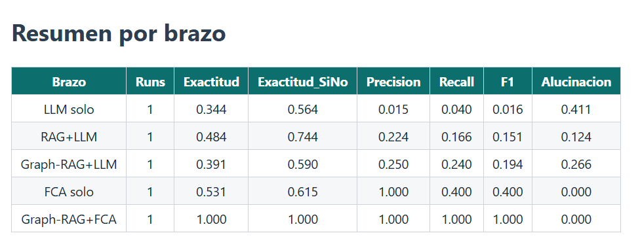
A continuación, se presentan los resultados obtenidos, sin interpretarlos todavía. La tabla resumen recoge, para cada enfoque, la exactitud, la precisión, el recall, el F1 y la tasa de alucinación, expresados como media y desviación típica entre repeticiones. Las gráficas muestran, respectivamente, la tasa de alucinación y la exactitud de cada enfoque, con sus correspondientes barras de error, que reflejan la variabilidad de los enfoques no deterministas.
Figura 19 Resumen por enfoque
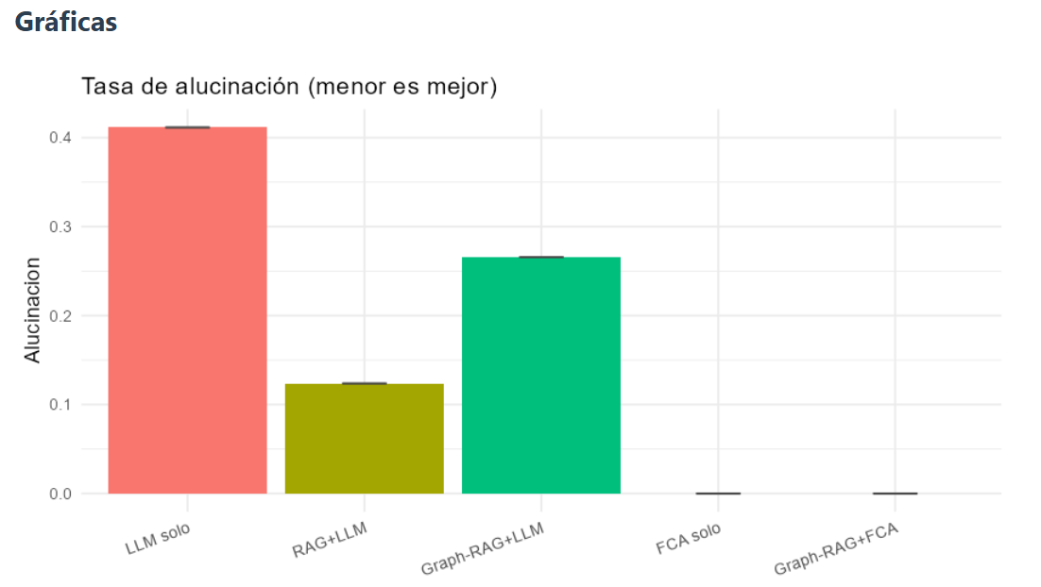
Figura 20 Gráfica de tasa de alucinación por enfoque

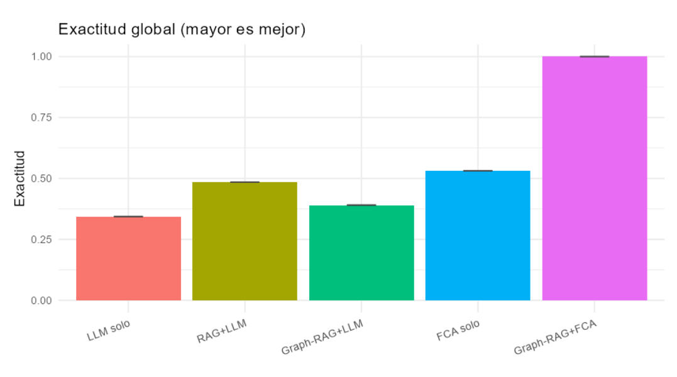
Figura 21 Gráfica de exactitud por enfoque
  - Análisis y discusión
La lectura de los resultados confirma las hipótesis planteadas al inicio del capítulo. Los enfoques deterministas presentan una tasa de alucinación nula, ya que solo afirman aquello que se deduce del conocimiento. Frente a ellos, los enfoques que delegan el razonamiento en el LLM incurren en afirmaciones no respaldadas, en una medida que varía según la calidad del contexto que reciben: el enfoque sin recuperación es el más propenso a inventar, y las recuperaciones por similitud o por grafo mitigan el problema, pero no lo eliminan. Este contraste sostiene la primera afirmación del trabajo: trasladar el razonamiento a la lógica elimina la alucinación.
La comparación entre el motor simbólico por sí solo y el sistema completo permite aislar la aportación del grafo. Ambos comparten la garantía de no alucinar, pero difieren en el recall de las preguntas por categoría; el sistema completo recupera, a través de la propagación de la relación de implicación, los riesgos y consecuencias que el cierre lógico por sí solo no alcanza. Esta diferencia cuantifica de forma directa el valor de la capa Graph-RAG dentro de la arquitectura, y respalda la segunda afirmación.
En conjunto, los resultados muestran que se combina la fiabilidad del razonamiento simbólico y la capacidad de recuperación del grafo, que amplía el conocimiento accesible, todo ello comunicado en lenguaje natural por el modelo sin comprometer la corrección de las conclusiones. Se cumple así también la tercera afirmación, que situaba al sistema completo por encima de los enfoques puramente generativos.
  - Amenazas a la validez y limitaciones
La dependencia de un LLM local implica además que los resultados de los enfoques generativos podrían variar con otro modelo o configuración, si bien esto no afecta a los enfoques deterministas. Por último, parte de la verdad de referencia se deriva del propio sistema, un riesgo de circularidad que se ha mitigado mediante el conjunto de casos anotados a mano, pero que no se elimina por completo.
Estas limitaciones no invalidan las conclusiones, en particular, la ausencia de alucinación de los enfoques deterministas es una propiedad estructural que se deriva del propio mecanismo de razonamiento y no depende del tamaño de la batería, pero señalan líneas claras de trabajo futuro: ampliar y diversificar la batería de preguntas, contrastar distintos modelos de lenguaje y construir una verdad de referencia completamente independiente del sistema.

Conclusiones y líneas futuras
  - Conclusiones
El punto de partida de este trabajo fue la tendencia de los LLMs a producir afirmaciones plausibles pero incorrectas. Frente a ese problema, el objetivo del proyecto fue relegar al modelo a las tareas para las que es fiable y confiar el razonamiento a un mecanismo lógico determinista.
El resultado es un sistema con tres capas de responsabilidades claramente delimitadas. El modelo de lenguaje actúa únicamente como extractor y como redactor. El Análisis de Conceptos Formales constituye el motor de razonamiento: mediante el cierre lógico sobre la base de implicaciones, deduce de forma determinista y verificable, sin posibilidad de inventar. Y la capa Graph-RAG recupera, propagando exclusivamente la relación de implicación, el conocimiento relacional de riesgo que el razonamiento lógico por sí solo no alcanza. Esta separación es la que permite que el sistema ofrezca respuestas en lenguaje natural sin renunciar a la corrección.
La aplicación desarrollada materializa esta arquitectura en una herramienta interactiva y transparente. El usuario puede cargar conocimiento, explorarlo a través del grafo, el retículo y las reglas, y formular preguntas en lenguaje natural, recibiendo en cada respuesta tanto la traza lógica del razonamiento como la redacción final, claramente diferenciadas.
La validación experimental ha confirmado las tres hipótesis planteadas. En primer lugar, los enfoques que trasladan el razonamiento a la lógica presentan una tasa de alucinación nula, frente a los que lo delegan en el modelo de lenguaje. En segundo lugar, la comparación entre el motor simbólico aislado y el sistema completo ha permitido cuantificar la aportación del grafo, que recupera los riesgos y consecuencias que el cierre lógico no alcanza por sí solo. Y, en tercer lugar, el sistema completo se ha mostrado superior a los enfoques puramente generativos, combinando la fiabilidad del razonamiento simbólico con la capacidad de recuperación del grafo.
En conjunto, el trabajo demuestra que es posible construir un asistente de conocimiento que sea, a la vez, conversacional y fiable, y que la vía para lograrlo no pasa por confiar más en el modelo de lenguaje, sino por acotar su papel y apoyarse en un fundamento lógico.
  - Líneas futuras
El trabajo abre varias líneas de continuación, tanto para reforzar la validación como para ampliar las capacidades del sistema.
En el plano de la evaluación, la línea más inmediata es ampliar y diversificar la batería de preguntas y el conjunto de datos, para contrastar los resultados sobre corpus clínicos de mayor escala y de origen real, más allá del dominio acotado empleado. Convendría además construir una verdad de referencia completamente independiente del sistema, que elimine por completo el riesgo de circularidad, y automatizar la parte inversa de la batería, seleccionando las condiciones de paciente directamente desde el grafo en lugar de una lista fija. Sería también valioso un estudio de usabilidad con profesionales clínicos, que evalúe no solo la corrección de las respuestas sino su utilidad real en un flujo de trabajo médico.
En el plano de la interpretación del lenguaje, el enrutador actual se basa en la detección de entidades e intención por coincidencia de términos, lo que resulta robusto pero limitado ante preguntas que combinan varias entidades o intenciones. Incorporar un análisis lingüístico más profundo permitiría interpretar consultas más complejas sin perder el control sobre el razonamiento posterior.
En cuanto al motor de razonamiento, una extensión natural es explotar de forma más completa las capacidades del FCA, como el tratamiento difuso de los grados de pertenencia, que permitiría representar conocimiento clínico con incertidumbre. Del lado del grafo, cabría estudiar la incorporación controlada de otras relaciones a la propagación, siempre que se establezca para cada una semántica de inferencia sólida que preserve la garantía de no alucinación, así como el razonamiento multisalto a lo largo de cadenas de implicación.
En el plano de la extracción y la integración, se podría mejorar la fase de extracción mediante modelos más capaces o especializados, y anclar el conocimiento extraído a ontologías clínicas estándar, lo que aumentaría la interoperabilidad y la fiabilidad de las entidades reconocidas. La conexión con fuentes de conocimiento reales, como historias clínicas electrónicas o terminologías médicas normalizadas, situaría el sistema más cerca de un uso práctico.
Por último, en el plano del rendimiento y la generalización, la ejecución sobre hardware con aceleración gráfica reduciría las latencias del modelo de lenguaje y permitiría emplear modelos de mayor tamaño, mientras que la aplicación del mismo enfoque a otros dominios distintos del clínico pondría a prueba la generalidad de la arquitectura propuesta. En todos estos casos, el principio rector seguiría siendo el mismo que ha guiado este trabajo: ampliar las capacidades del sistema sin comprometer nunca la garantía de que solo se afirma aquello que puede deducirse del conocimiento.

Referencias

- B. Ganter y R. Wille, Formal Concept Analysis: Mathematical Foundations. Springer, 1999. https://link.springer.com/book/10.1007/978-3-642-59830-2
- J. Galasso, Formal Concept Analysis: a Structural Framework for Variability Extraction and Analysis, arXiv:2508.06668, 2025. https://arxiv.org/abs/2508.06668
- A Survey of Graph Retrieval-Augmented Generation for Customized Large Language Models https://arxiv.org/html/2501.13958v2
- P. Cordero, M. Enciso, D. López-Rodríguez y Á. Mora, "fcaR, Formal Concept Analysis with R", The R Journal, vol. 14, n.º 1, 2022. https://journal.r-project.org/articles/RJ-2022-014/
- D. López-Rodríguez, Á. Mora, J. Domínguez y A. Villalón, Package 'fcaR': Tools for Formal Concept Analysis. CRAN. https://cran.r-project.org/package=fcaR
- X.-W. Yang et al., "Neuro-Symbolic Artificial Intelligence: Towards Improving the Reasoning Abilities of Large Language Models", IJCAI, 2025. https://www.ijcai.org/proceedings/2025/1195
- C. An et al. A Neurosymbolic Approach to Natural Language Formalization and Verification, arXiv:2511.09008, 2025. https://arxiv.org/abs/2511.09008
- M. Rani, B. K. Mishra y D. Thakker, Advancing Symbolic Integration in Large Language Models: Beyond Conventional Neurosymbolic AI, arXiv:2510.21425, 2025. https://arxiv.org/abs/2510.21425
- D. Calanzone, S. Teso, et al. Logically Consistent Language Models via Neuro-Symbolic Integration, OpenReview (ICLR 2025), arXiv:2409.13724. https://openreview.net/forum?id=7PGluppo4k
- C. Qi et al., Large Language Models Meet Symbolic Provers for Logical Reasoning Evaluation, ICLR 2025, arXiv:2502.06563. https://arxiv.org/abs/2502.06563
- A. Beiser, N. Musliu y D. Penz, Intermediate Languages Matter: Formal Languages and LLMs affect Neurosymbolic Reasoning, KG-NeSy Workshop (SEMANTiCS'25), CEUR-WS Vol-4064. https://ceur-ws.org/Vol-4064/kgnesy-paper3.pdf
- G. Aranda-Corral, A. Bundy, J. Borrego-Díaz y P. Chan, Grounding problem in Formal Concept Analysis by means of Large Language Models, CONCEPTS 2024. https://concepts2024.uca.es/wp-content/uploads/2024/09/Gonzalo.pdf
- F. Boissier, M. Sen e I. Rychkova, Large Language Model and Formal Concept Analysis: a comparative study for Topic Modeling, arXiv:2602.01933, 2026. https://arxiv.org/abs/2602.01933
- Evolution of Trustworthy AI: Formal Concept Analysis as a Mathematical Logic Foundation for Graph-RAG Architectures. [Sin URL pública verificable — revisa su procedencia antes de citarla]
- C.-Y. Lin y J.-S. Jang, "Concept-Based RAG Models: A High-Accuracy Fact Retrieval Approach", FinNLP/FNP/LLMFinLegal Workshop, ACL Anthology, 2025. https://aclanthology.org/2025.finnlp-1.8/
- H. Han, Y. Wang, H. Shomer, K. Guo, et al., Retrieval-Augmented Generation with Graphs (GraphRAG), arXiv:2501.00309, 2024. https://arxiv.org/abs/2501.00309
- Z. Zhu, T. Huang, K. Wang, J. Ye y X. Chen, Graph-based Approaches and Functionalities in Retrieval-Augmented Generation: A Comprehensive Survey, arXiv:2504.10499, 2025. https://arxiv.org/abs/2504.10499
- A. J. Oche, A. G. Folashade, T. Ghosal y A. Biswas, A Systematic Review of Key Retrieval-Augmented Generation (RAG) Systems: Progress, Gaps, and Future Directions, arXiv:2507.18910, 2025. https://arxiv.org/abs/2507.18910
- M. Li, S. Miao y P. Li, Simple is Effective: The Roles of Graphs and Large Language Models in Knowledge-Graph-based Retrieval-Augmented Generation, ICLR 2025, arXiv:2410.20724. https://arxiv.org/abs/2410.20724
- J. Barry et al., "GraphRAG: Leveraging Graph-Based Efficiency to Minimize Hallucinations in LLM-Driven RAG for Finance Data", GenAIK Workshop, ACL Anthology, 2025. https://aclanthology.org/2025.genaik-1.6/
- Y. Xiao et al., GraphRAG-Bench: Challenging Domain-Specific Reasoning for Evaluating Graph Retrieval-Augmented Generation, arXiv:2506.02404, 2025. https://arxiv.org/abs/2506.02404
- F. Petruzzellis, C. Cornelio y P. Lio, Hierarchical Planning for Complex Tasks with Knowledge Graph-RAG and Symbolic Verification, ICML 2025, arXiv:2504.04578. https://arxiv.org/abs/2504.04578
- Y. Li, X. Fu, G. Verma, P. Buitelaar y M. Liu, Mitigating Hallucination in Large Language Models (LLMs): An Application-Oriented Survey on RAG, Reasoning, and Agentic Systems, arXiv:2510.24476, 2025. https://arxiv.org/abs/2510.24476
- D. Anh-Hoang, V. Tran y L.-M. Nguyen, "Survey and analysis of hallucinations in large language models: attribution to prompting strategies or model behavior", Frontiers in Artificial Intelligence, 2025. https://pmc.ncbi.nlm.nih.gov/articles/PMC12518350/
- S. Li et al. Detecting Hallucinations in Graph Retrieval-Augmented Generation via Attention Patterns and Semantic Alignment, arXiv:2512.09148, 2025. https://arxiv.org/abs/2512.09148
- Y. Dong, R. Mu, G. Jin, et al., Building Guardrails for Large Language Models, arXiv:2402.01822, 2024. https://arxiv.org/abs/2402.01822
- Y. She, D. W. Peterson, et al. RAG Makes Guardrails Unsafe? Investigating Robustness of Guardrails under RAG-style Contexts, arXiv:2510.05310, 2025. https://arxiv.org/abs/2510.05310
- H. Wickham, J. Cheng, A. Jacobs, G. Aden-Buie y B. Schloerke, ellmer: Chat with Large Language Models. Paquete de R. https://ellmer.tidyverse.org
- W. Chang, J. Cheng, J. J. Allaire, C. Sievert, B. Schloerke, Y. Xie, et al., shiny: Web Application Framework for R. https://shiny.posit.co
- G. Csárdi y T. Nepusz, "The igraph software package for complex network research", InterJournal, Complex Systems, 1695, 2006. https://igraph.org
- B. Thieurmel y T. Robert, visNetwork: Network Visualization using 'vis.js' Library. CRAN. https://cran.r-project.org/package=visNetwork
- Ollama: Run large language models locally. https://ollama.com
- Rudolf Wille. Reestructuración de la teoría de retículos: Hacia una reinvención de la teoría de conceptos formales. Technische Universität Darmstadt, Preprint, 1982. https://doi.org/10.1007/978-94-009-7798-3_15
- The R Foundation. R, 1993. URL https://www.r-project.org/
- fcaR: Formal Concept Analysis in R. López-Rodríguez, D., & Mora, Á. (2022). fcaR: Formal Concept Analysis in R. The R Journal, 14(1), 173–190. Read the official fcaR paper on The R Journal (DOI: 10.32614/rj-2022-014)
- Ganter, B., & Obiedkov, S. (2016). Conceptual Exploration. Springer-Verlag, Berlin-Heidelberg. DOI: 10.1007/978-3-662-49291-8
- P. Lewis, E. Perez, A. Piktus, et al. Retrieval-Augmented Generation for Knowledge-Intensive NLP Tasks, NeurIPS 2020 https://arxiv.org/abs/2005.11401
- D. Edge, H. Trinh, N. Cheng, et al., "From Local to Global: A Graph RAG Approach to Query-Focused Summarization", arXiv:2404.16130, 2024. https://arxiv.org/abs/2404.16130
- J.-L. Guigues y V. Duquenne, "Familles minimales d'implications informatives résultant d'un tableau de données binaires", Mathématiques et Sciences Humaines, vol. 95, pp. 5–18, 1986.

Manual de Usuario

A.1. Requisitos e instalación
La aplicación funciona en local y necesita que en el equipo estén disponibles los siguientes elementos antes de arrancar:
- R (versión reciente) y el entorno RStudio.
- Ollama, el servidor que ejecuta el modelo de lenguaje en local. Una vez instalado, descargue los dos modelos que utiliza la aplicación abriendo una terminal y ejecutando:
  - ollama pull llama3.1
  - ollama pull nomic-embed-text
Para ello se puede descargar directamente desde: https://ollama.com/download
- Los paquetes de R necesarios. Los paquetes de interfaz se instalan automáticamente la primera vez que se abre la aplicación; los de base (shiny, bslib, fcaR, igraph, ellmer, entre otros) conviene tenerlos instalados de antemano.
Para arrancar la aplicación:
- Asegúrese de que Ollama está en ejecución (el icono debe aparecer activo en la barra del sistema).
- Abra el proyecto en RStudio y sitúese en el fichero app.R.
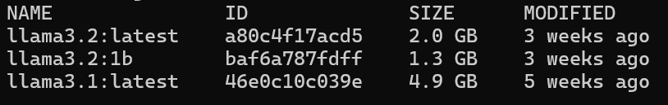
- Pulse Run App. La aplicación se abrirá en una ventana del navegador.
Figura 22 Comprobación del modelo necesario ollama 3.1

A.2. Interfaz
Al abrir la aplicación encontrará la pantalla dividida en tres zonas:
- A la izquierda, el panel de Entrada de Conocimiento, desde el que se cargan los datos y se lanza el análisis.
- En el centro, el panel de Interacción Asistida por IA, donde se escriben las preguntas y se leen las respuestas.
- A la derecha, el panel de Visualización, con las distintas vistas del conocimiento.
En la parte superior de la barra lateral dispone de varias ayudas y controles: el botón "¿Cómo funciona?", que lanza un recorrido guiado; el conmutador de modo oscuro, para trabajar con tema claro u oscuro; y el interruptor "Modo avanzado", que se explica en el apartado siguiente.
Además, puede ajustar el espacio de los dos paneles principales arrastrando el divisor central, y maximizar cualquiera de ellos con los botones de sus cabeceras:
- El botón » de la cabecera "Interacción Asistida por IA" oculta la visualización y deja la conversación a pantalla completa.
- El botón « de la cabecera "Visualización" oculta la conversación y deja la vista actual a pantalla completa.
Pulsando de nuevo el mismo botón se restaura la vista dividida.
[CAPTURA — Figura A.2: pantalla de inicio con las tres zonas, el interruptor de modo avanzado y los botones de maximizar señalados.]

A.3. Modo básico y avanzado
La aplicación se adapta a dos perfiles de usuario mediante el interruptor "Modo avanzado" de la barra lateral, que puede activar o desactivar en cualquier momento:
- Modo básico (activado, por defecto). Pensado para consultar de forma sencilla. La respuesta del asistente se muestra únicamente en lenguaje natural y, en el panel de visualización, solo está disponible la pestaña Grafo. Es el modo recomendado para un uso rápido y directo.
- Modo avanzado (desactivado inicialmente). Pensado para inspeccionar el razonamiento. Cada respuesta incluye además la Trazabilidad Lógica (el razonamiento paso a paso), y se muestran todas las pestañas técnicas: Retículo, Reglas FCA, Datos y Evaluación.
El motor de razonamiento es el mismo en ambos modos; lo único que cambia es la cantidad de información que se muestra.

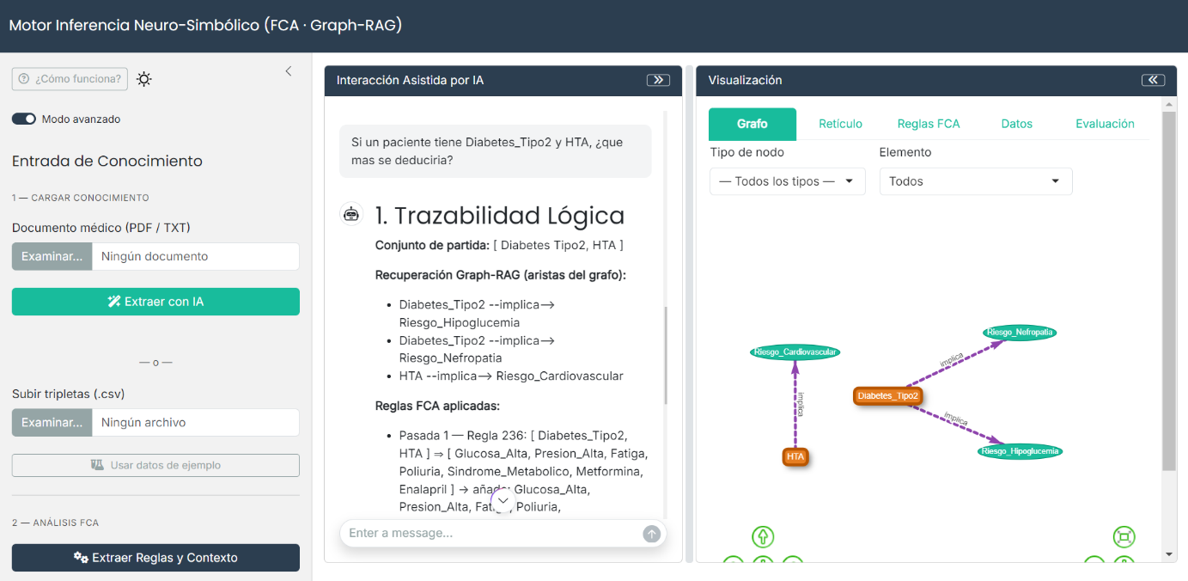
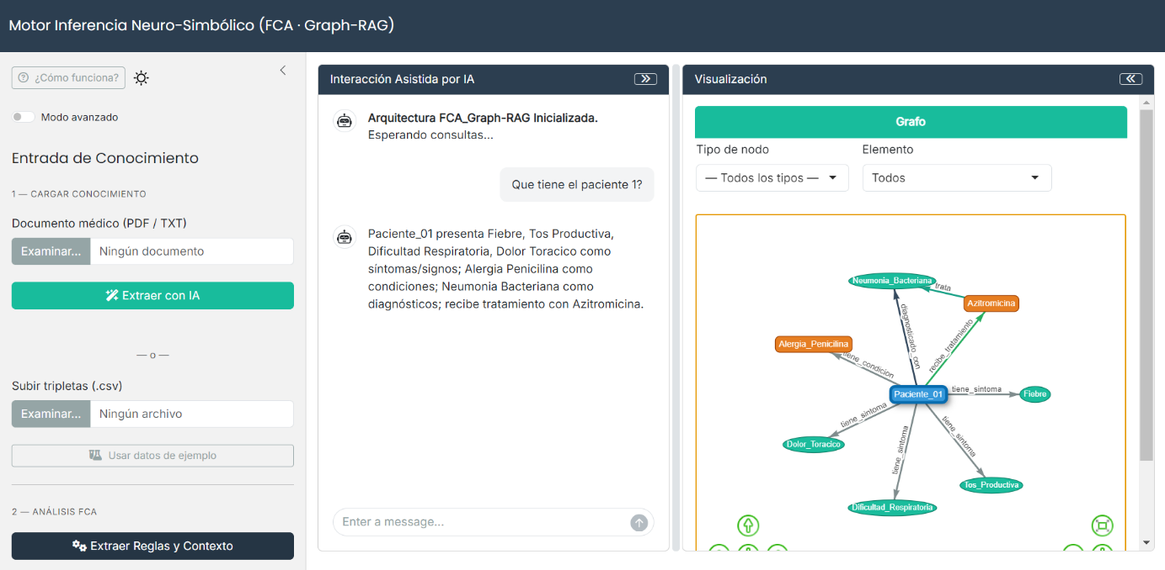
Figura 24 Panel de respuesta en modo avanzado (1)
Figura 23 Panel de respuesta en modo básico

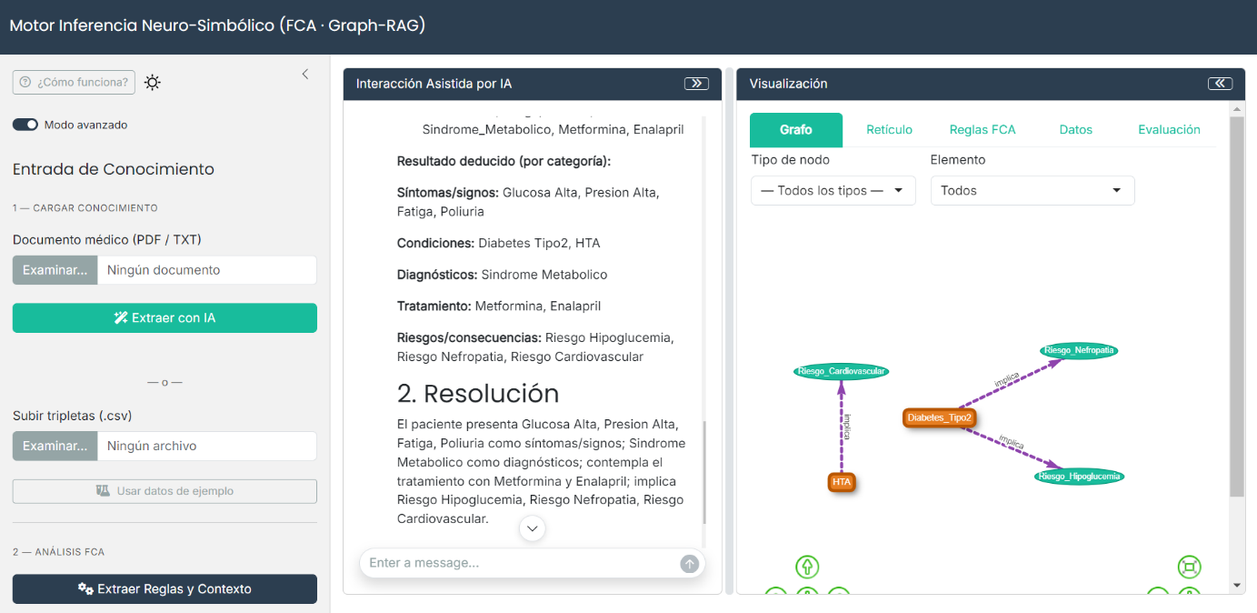
A.4. Cargar el conocimiento
Figura 25 Panel de respuesta en modo avanzado (2)
Existen tres formas de proporcionar el conocimiento con el que trabajará el sistema. Elija la que corresponda a su caso.
- Extraer de un documento con IA. Si dispone de un informe clínico:
- En "Documento médico (PDF / TXT)", pulse Examinar… y seleccione su archivo.
- Pulse Extraer con IA. El modelo analizará el documento y extraerá las tripletas de conocimiento; una barra de progreso mostrará el avance fragmento a fragmento.
- Al terminar, aparecerá el número de tripletas extraídas y un botón para descargar el CSV generado, por si desea conservarlo o revisarlo.
- Subir un CSV de tripletas. Si ya dispone del conocimiento estructurado, pulse Examinar… bajo "Subir tripletas (.csv)" y seleccione su archivo. El CSV debe tener tres columnas: sujeto, relación y objeto.
- Usar los datos de ejemplo. Para probar la aplicación sin datos propios, pulse Usar datos de ejemplo. Se cargará automáticamente el conjunto de datos médicos incluido con la aplicación.

A.5. Construir el contexto
Una vez cargados los datos, pulse Extraer Reglas y Contexto. La aplicación construye entonces el contexto formal, calcula el retículo de conceptos y la base de reglas lógicas, y prepara el grafo de conocimiento.
Al finalizar observará que se activan los indicadores del cuadro de mando (número de conceptos, reglas, entidades y atributos) y que el panel de visualización muestra el grafo. A partir de este momento ya puede formular consultas.

A.6. Realizar consultas
Escriba su pregunta en lenguaje natural en el cuadro de texto del panel central. La aplicación admite varios tipos de pregunta; a continuación, se muestran ejemplos que puede copiar directamente (usando los datos de ejemplo):
Tipo de consulta | Ejemplo
- Qué tiene un paciente | ¿Qué tiene el Paciente_01?
- Una categoría concreta | ¿Qué tratamiento recibe el Paciente_08?
- Sí / No | ¿El Paciente_04 tiene Diabetes_Tipo2?
- Inversa (quién tiene algo) | ¿Qué pacientes tienen Sepsis?
- Hipotética (riesgos) | Si un paciente tiene Diabetes_Tipo2 y HTA, ¿qué más se deduciría?
En modo básico, el asistente responde directamente en lenguaje natural. En modo avanzado, la respuesta se compone de dos bloques diferenciados:
- Trazabilidad Lógica: muestra el razonamiento del sistema —el conjunto de partida, lo que se deduce y, en las consultas de riesgo, las relaciones recuperadas del grafo—. Es la parte verificable.
- Resolución: la respuesta redactada en lenguaje natural a partir de lo anterior.
En ambos modos, al formular una consulta el grafo de la derecha se enfoca automáticamente en los elementos implicados, resaltándolos.

A.7. Explorar visualizaciones
El panel de la derecha ofrece la pestaña Grafo en modo básico y, en modo avanzado, cuatro pestañas adicionales.
- Grafo. Muestra el grafo de conocimiento completo. Puede:
  - Filtrar con los desplegables Tipo de nodo y Elemento para centrarse en una parte concreta.
  - Hacer clic sobre un nodo para aislarlo junto a sus vecinos; un clic en el fondo restaura la vista completa.
  - Usar la rueda del ratón para acercar y alejar.
  - Desplegar la leyenda inferior para consultar el significado de cada color de nodo y de arista.
Las siguientes pestañas solo aparecen en modo avanzado:
- Retículo. Muestra el retículo de conceptos. En el modo personalizado, seleccione al menos dos atributos para construir un subretículo legible; en el modo todos, se dibuja la estructura completa.
- Reglas FCA. Presenta las reglas lógicas en una tabla. Utilice los filtros para buscar por atributo, acotar el antecedente o el consecuente y seleccionar el rango de reglas a mostrar.
- Datos. Reúne los indicadores clave, varias gráficas analíticas (atributos más frecuentes, nodos por tipo, tamaño de las reglas) y un explorador de las tripletas cargadas.
- Evaluación. Permite lanzar la comparativa entre los distintos enfoques del sistema. Configure el número de repeticiones y, si lo desea, active el uso de embeddings; pulse Ejecutar evaluación y consulte las tablas de resumen y las gráficas de resultados.

A.8. Exportar resultados
La aplicación permite guardar dos tipos de resultado:
- El CSV de tripletas generado en la extracción, mediante el botón Descargar CSV generado del panel de entrada.
- El informe de la evaluación, mediante los botones Descargar informe (HTML) y Descargar datos (CSV) de la pestaña Evaluación. El informe HTML es autocontenido e incluye las tablas y las gráficas.

A.9. Preguntas frecuentes y resolución de problemas
- La respuesta tarda algo más. La primera consulta puede tardar algo más, mientras el modelo se carga en memoria.
- El sistema responde "No he identificado ningún paciente, protocolo, entidad ni atributo…". El nombre escrito no coincide con ningún elemento de los datos cargados. Revise la ortografía o consulte la pestaña Datos (modo avanzado) para ver los nombres exactos disponibles. Aún así, se permite diferentes métodos para que no sea necesario escribir la palabra exacta.
- El botón "Extraer Reglas y Contexto" está desactivado. Debe cargar primero algún conocimiento (Paso 1). El botón se habilita en cuanto hay datos disponibles.
- Al abrir, alguna etiqueta del grafo aparece incompleta. Es un efecto transitorio del dibujado inicial; mueva ligeramente el grafo o haga zoom y las etiquetas se recolocarán correctamente.
- El subretículo no se dibuja. En el modo personalizado del retículo se deben seleccionar al menos dos atributos.
- Al iniciar no puedo acercar ni alejar el grafo (el zoom no responde). Cuando el conjunto de datos tiene muchos elementos, la carga inicial del grafo puede dejar el zoom bloqueado momentáneamente por la cantidad de nodos y aristas que se están dibujando. Se soluciona pulsando Interrupt R (el botón de detener la ejecución en RStudio), reiniciando la sesión de R (crtl+shift+f10 en la terminal) y volviendo a lanzar la aplicación.


E.T.S de Ingeniería Informática
Bulevar Louis Pasteur, 35
Campus de Teatinos
29071 Málaga

E.T.S de Ingeniería Informática
Bulevar Louis Pasteur, 35
Campus de Teatinos
29071 Málaga

E.T.S. DE INGENIERÍA INFORMÁTICA

Figura 26 Captura de la traza real del caso ilustrativo tal como la muestra la aplicaciónE.T.S. DE INGENIERÍA INFORMÁTICA

